      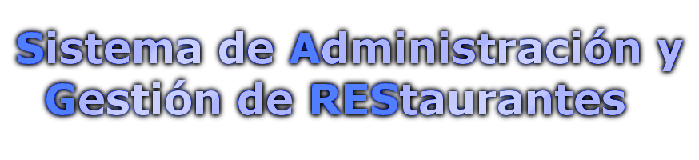  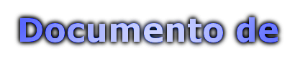    Ingeniería del Software III | 3ª Iteración

Daniel Guerrero Martínez
Carlos Salas Morales
José David Dionisio Ruiz
Ángel Luis García Sánchez
V3.2
Índice de contenido
Apartado de control de versiones 6
1. Estilo arquitectónico 7
2. Diagrama de clases del diseño 8
Diagrama Clases Cliente Web 9
Descripción de clases 10
Clase Factura 10
Clase Restaurante 10
Clase Pedido 11
Clase ElementoPedido 11
3. Diagrama de paquetes estructurales 12
Diagrama de paquetes estructurales Aplicación Web 14
4. Estilo arquitectónico detallado 15
5. Identificación de las interfaces 17
Controlador Principal 17
Gestión Productos 18
Gestión Incidencias 19
Gestión Pedidos Proveedor 20
Gestión Carta 21
Gestión Almacenamiento 22
Controlador Impresora 23
Gestión Estadísticas 24
6. Diagrama de componentes 25
7. Diagramas de colaboración 26
compruebaElementosInvalidados 26
eliminaElemento 28
eliminaProducto 29
modificaProducto 30
modificaProducto 31
modificaElemento 32
modificaElemento 33
imprimeListaProductosaPedir 34
notificaRecepcionPedidoProveedor 35
nuevaIncidencia 36
nuevoProducto 37
obtieneElementosConProducto 38
obtieneBebidas 39
obtieneIngredientes 40
obtieneProductosBajoMinimos 41
obtienePedidoProveedor 42
obtieneProductosSeccion 43
obtieneSecciones 44
actualizaPedido 45
obtieneSecciones 46
getSiguientePedidoBar 47
getSiguientePedidoCocinaEnCola 48
getPedidosCocinaPreparandose 49
seleccionaBebida 50
seleccionaPlato 51
getNumPlatosEnCola 52
getNumBebidasEnCola 53
nuevoPedido 54
insertaPedido 55
modificaPedido 56
eliminaPedido 57
getPedidosMesaModificables 58
getElementosPedido 59
getElementosPedidoBD 60
getSecciones 61
imprimeFactura 62
pideFactura 63
confirmaPagoFactura 64
getFacturasEnCola 65
getFacturasImprimidas 66
getFactura 67
obtieneListaPlatoMasPedido 68
obtieneListaPlatoMenosPedido 69
elementosAfectadosFaltaProducto 70
gananciasPorMes 71
Diagramas de colaboración Aplicación Web 72
nuevoPedido 72
InsertaPedido 73
getSecciones 74
obtieneSecciones 75
ModificaPedido 76
eliminaPedido 77
getElementosPedido 78
getElementosPedidoBD 79
getElementosModificables 80
getElementosModificablesBD 81
8. Diseño de la base de datos 82
9. Diseño de las interfaces de usuario 83
Interfaz de usuario de Cliente 84
Interfaz de usuario de Metre 87
Panel principal 88
Gestión bebidas 89
Añadir nueva bebida 90
Modificar bebida 91
Eliminar bebida 93
Notificar incidencia con bebida 94
Interfaz de usuario de Cocinero 96
Panel principal 97
Añadir nuevo elemento a carta 98
Modificar elemento de carta 101
Eliminar elemento de carta 104
Imprimir lista de productos a pedir 105
Notificar recepción de productos 106
Estadísticas: Más vendido 107
Estadísticas: Menos vendido 108
Estadísticas: Productos deshabilitados por falta de ingredientes. 109
Estadísticas: Balance económico 110
Interfaz de usuario de Cliente WEB 111
Página de bienvenida. 112
Nuevo/Modifica pedido 113
Confirma pedido 114
Formato de factura 115
10. Consideraciones finales sobre el diseño 116
Diagrama de Despliegue 117
Plan de Seguridad 118
Apéndice 1.0 120
Apéndice 1.1 121
Apéndice 1.2 122
Apéndice 1.3 123
Apéndice 2.0 124
Apéndice 2.1 125
Apéndice 2.2 126
Apéndice 2.3 127
Apéndice 3.0 128
Apéndice 3.1 129
Apéndice 3.2 130

Apartado de control de versiones
Todas las versiones están especificadas a fondo en el apartado de “Apéndices”, al final de este documento, cada apéndice se corresponde en nombre con su número de versión. Por ejemplo, el “Apéndice 0.1” se corresponde con la versión v0.1. Para ver los cambios realizados sobre cada versión, hay que ir deshaciendo los cambios desde el final.

Versión | Fecha | Descripción
V1.0 | 29/03/10 | Versión inicial del documento.
V1.1 | 31/03/10 | - Cambios en operaciones de componentes.  - Cambios en diagramas de colaboración de diseño
V1.2 | 05/04/10 | Se han producido cambios en algunos diagramas de colaboración y de componentes motivados por errores encontrados por el equipo de implementación
V1.3 | 18/04/10 | Revisión del documento de diseño final de la 1ª iteración
V2.0 | 02/05/10 | Se ha generado el documento de diseño 2ºIteración.
V2.1 | 07/05/10 | Se han realizado grandes cambios en todos los apartados. Se ha especificado el sistema en mayor detalle.
V2.2 | 13/05/10 | Se han realizado actualizaciones en varios apartados.
V2.3 | 18/05/10 | Se han modificado ciertos diagramas de colaboración y de componentes.
V3.0 | 28/05/10 | Se ha generado el documento de diseño 3ºIteración.

1. Estilo arquitectónico

Para el diseño del Sistema de Administración y Gestión de REStaurantes hemos optado por un estilo como el MVC o Modelo-Vista-Controlador.
Primero veremos los inconvenientes de algunos estilos arquitectónicos y luego las razones de los estilos que utilizaremos..
Utilizar una arquitectura multicapa no es lo más correcto dado que la aplicación no requiere de un nivel muy profundo de comunicaciones y por tanto se reduce el nivel de acoplamiento necesario en este estilo arquitectónico, y no requiere descomponer el subsistema en diversas capas organizadas jerárquicamente.
Un estilo par a par no tiene sentido que sea utilizado para el diseño de esta aplicación ya que está perfectamente definido cuales son los clientes y cuales son los servicios requeridos, no existiendo posibilidad de intercambios entre ellos.
Otra opción sería realizar un diseño a partir de una arquitectura de repositorio, en el cual todos los datos están contenidos en un espacio compartido. Pero dicho estilo es útil si gestiona una gran cantidad de datos y los datos que manejará nuestro sistema de gestión de un restaurante, a priori, no son de dimensiones excesivamente grandes, por tanto obtendríamos un nivel mayor de acoplamiento que con otros modelos.
A continuación detallaremos las soluciones adoptadas.
Utilizaremos una arquitectura basada en capas cerradas que separe la aplicación en tres niveles: interfaz de usuario, lógica de aplicación y servicios. Esto mejora la estructura del sistema y fomenta la flexibilidad en cuanto a sustitución de servicios o interfaz de usuario.
Por otra parte se usará una arquitectura MVC (Modelo-Vista-Controlador) para desacoplar la lógica de la aplicación del interfaz de usuario. Esto facilita el diseño de distintas interfaces de usuarios adaptados a los distintos terminales, una para los clientes, otra para la cocina y otra para la barra.
Con esto obtenemos un nivel alto de cohesión y un nivel bajo de acoplamiento separando los datos de todo lo demás, ya que cambios en nuestro diagrama de clases no repercutirán en cambios en la interfaz de usuario y viceversa.

Iniciador 0..*
Controlador
0..* 1 Depósito
Modelo

Vista
Suscriptor 0..* 1 Notificador 0..*

En los apartados siguientes mostraremos, entre otras cuestiones, cómo adaptaremos esta arquitectura conforme a las necesidades de nuestro sistema.

2. Diagrama de clases del diseño
Ahora veremos un diagrama estático que describe la estructura de SAGRES mostrando sus clases, atributos y las relaciones entre ellos, es decir, orientado al diseño de la aplicación. Contiene las definiciones de las entidades del software en vez de conceptos del mundo real.
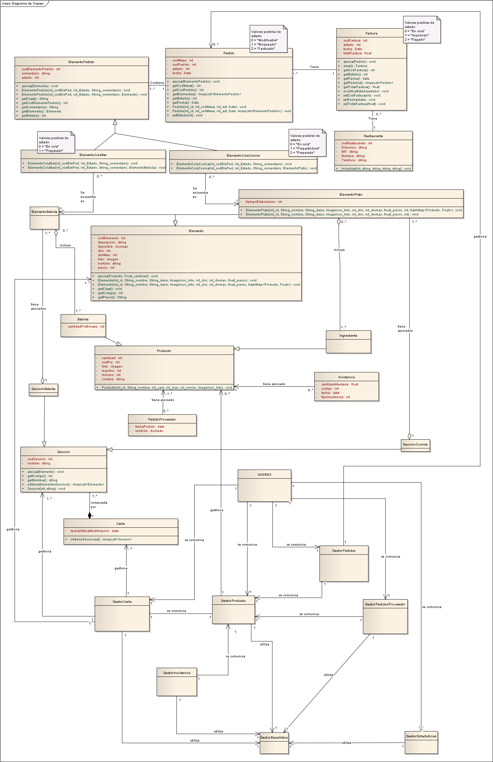

Diagrama Clases Cliente Web
La aplicación entera corre bajo el lenguaje java, y el cliente web sobre Html y php por lo que se realizara su análisis mostrando sus particularidades en diagramas a parte, aunque sean prácticamente similares al modelo original de la aplicación.
En la siguiente imagen podemos ver el diagrama de clases que manera el cliente web. Como vemos es un diagrama que conserva clases iguales a las del modelo en java, quitando aquellas que no serán necesarias. Se usaran el subsitema de Carta, y el subsistema de Pedidos, descartando el de Stock.
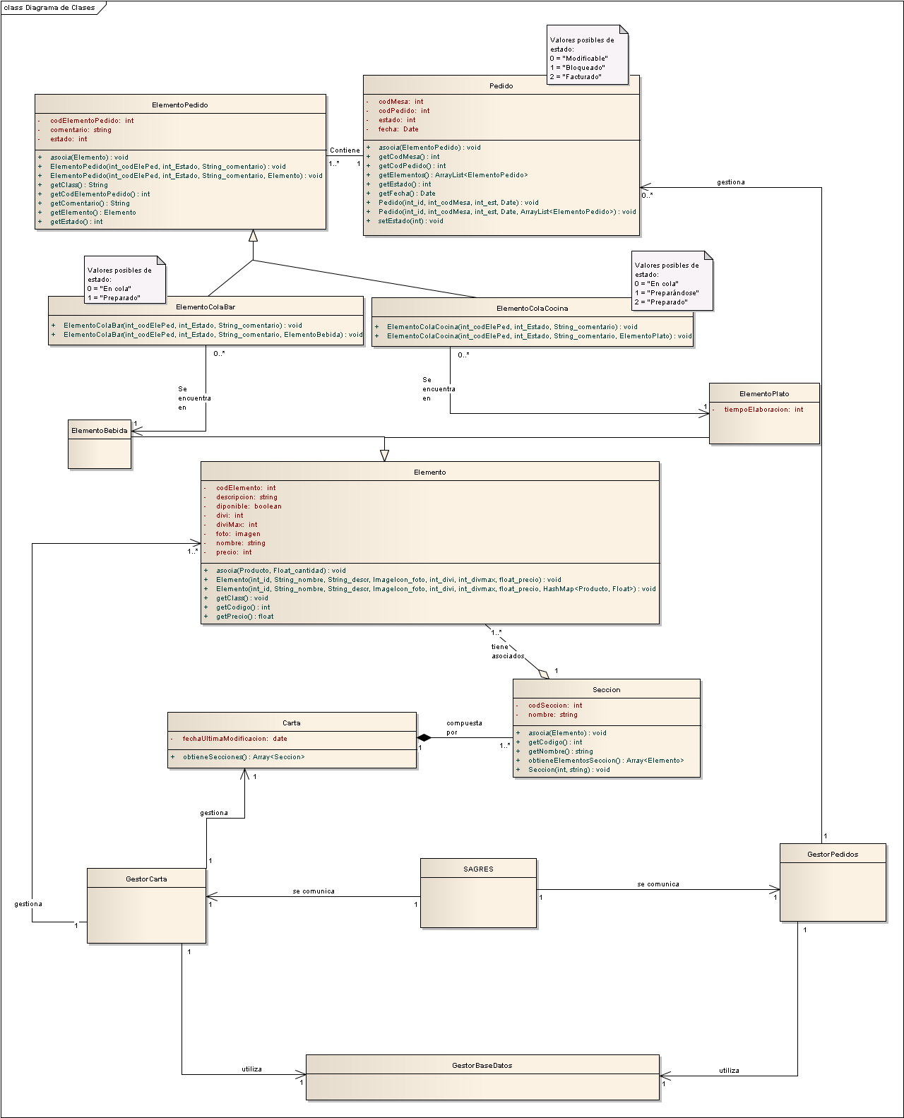

3. Diagrama de paquetes estructurales
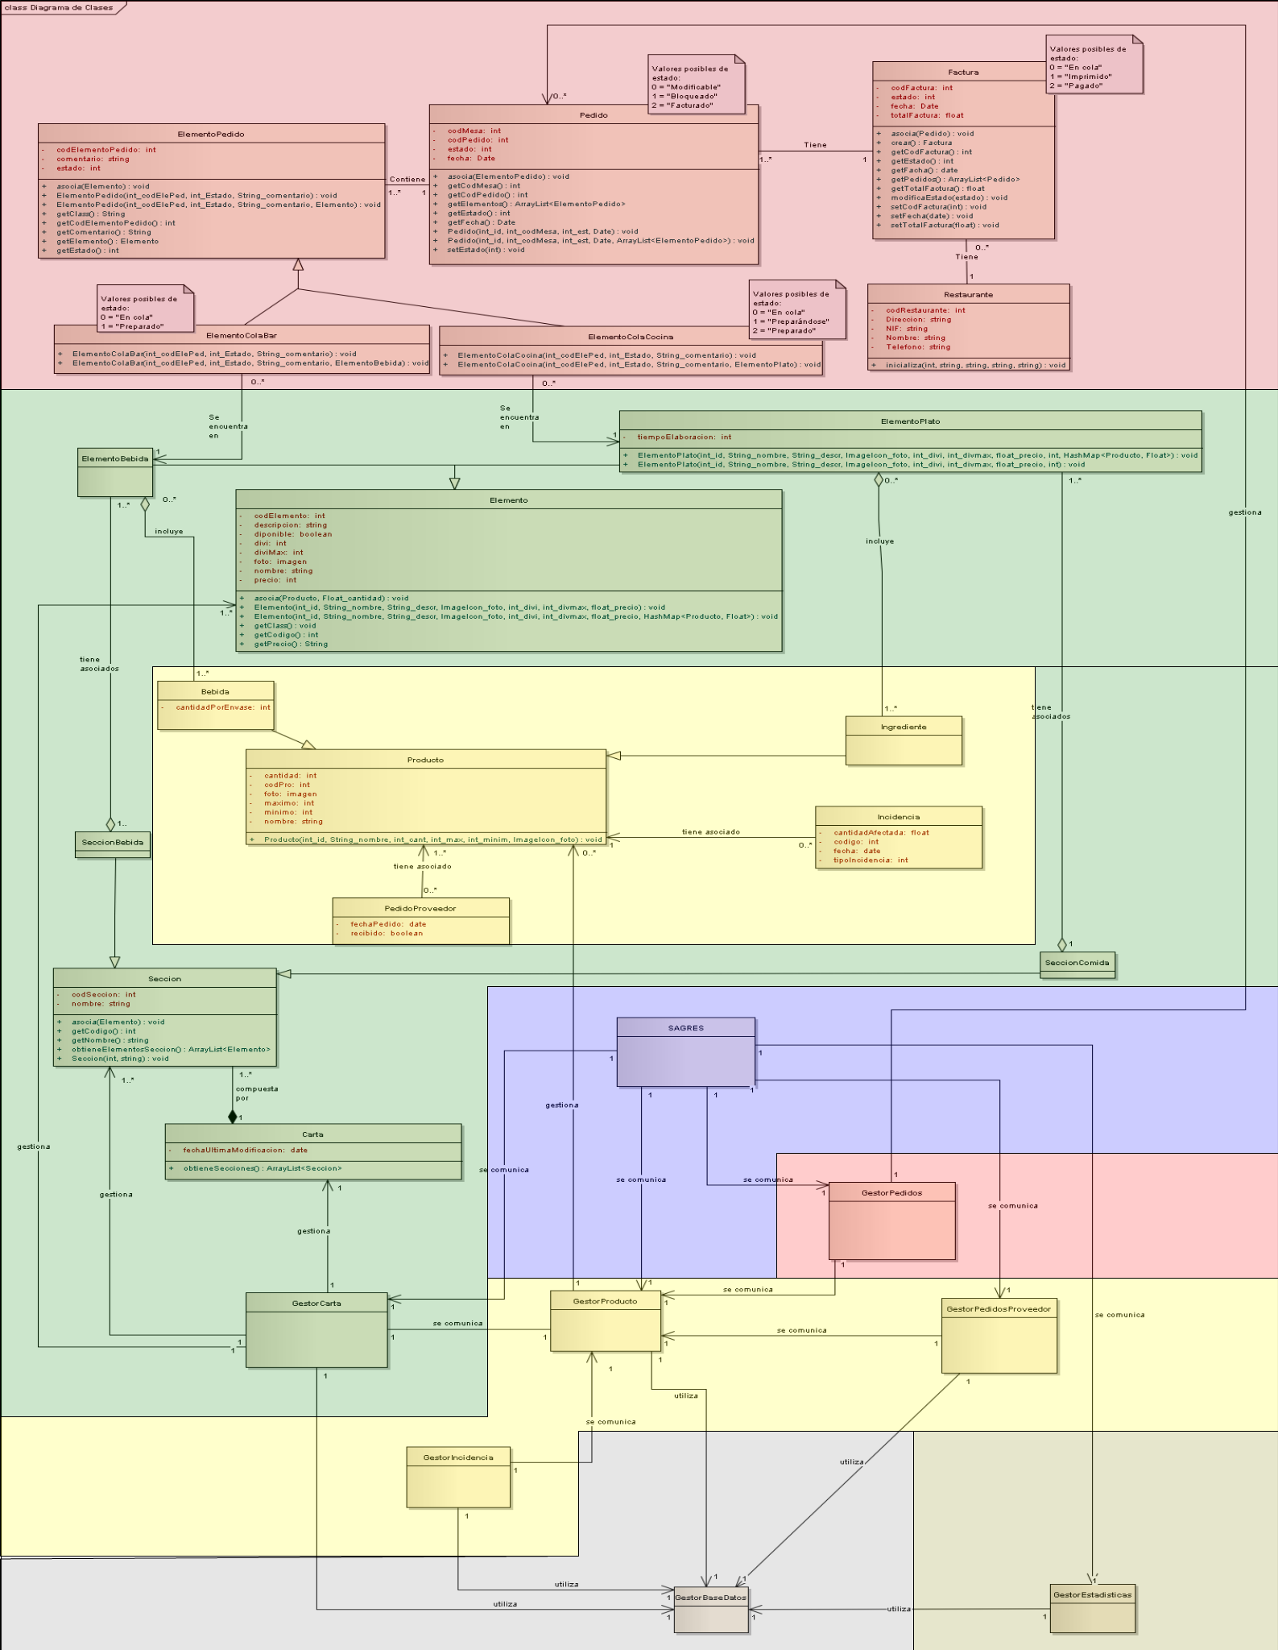

El diagrama anterior muestra, el diagrama de clases de diseño dividido en subsistemas por colores
- Rojo: Subsistema Pedidos.
- Verde: Subsistema Carta.
- Amarillo: Subsistema Stock.
- Gris: Subsistema de Almacenamiento.
- Marrón: Subsistema de Estadísticas.
- Azul: Controlador Principal.

A partir de esta división del diagrama de clases obtenemos el siguiente diagrama de paquetes estructurales:

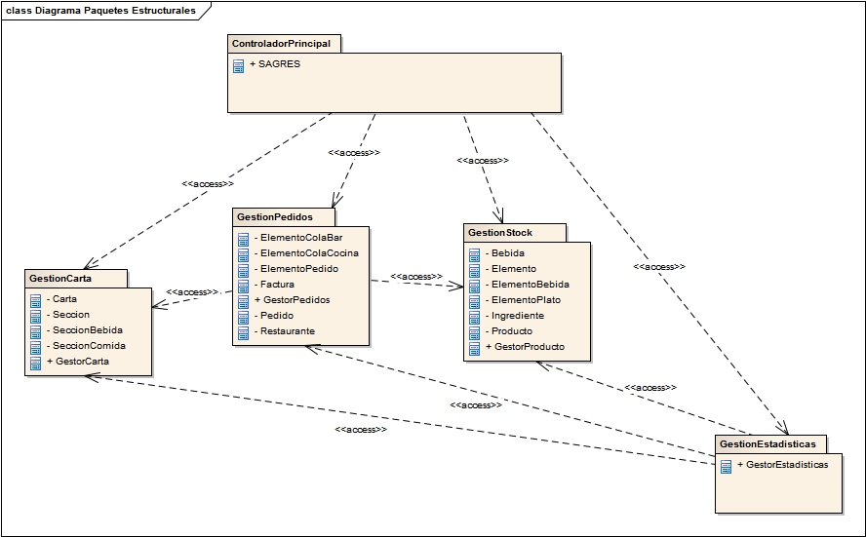

Diagrama de paquetes estructurales Aplicación Web
A continuación veremos el diagrama de paquetes estructurales del cliente web. Veremos que se prescinde de Gestión Stock, Gestión Estadísticas, controlador de impresora, y se eliminan las clases referentes a la factura de Gestión Pedido, ya que el cliente web solo muestra la carta y realiza los pedidos, las facturas se cargan automáticamente a la cuenta del hotel del cliente.

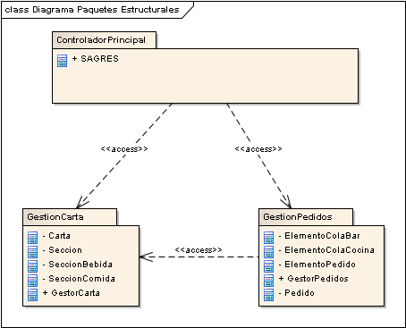

4. Estilo arquitectónico detallado
Una vez definido el diagrama de paquetes estructurales, podemos definir de manera detallada cuál será la arquitectura del sistema. A continuación se muestra como se distribuirán los distintos subsistemas en las capas del MVC que hemos decido adoptar:
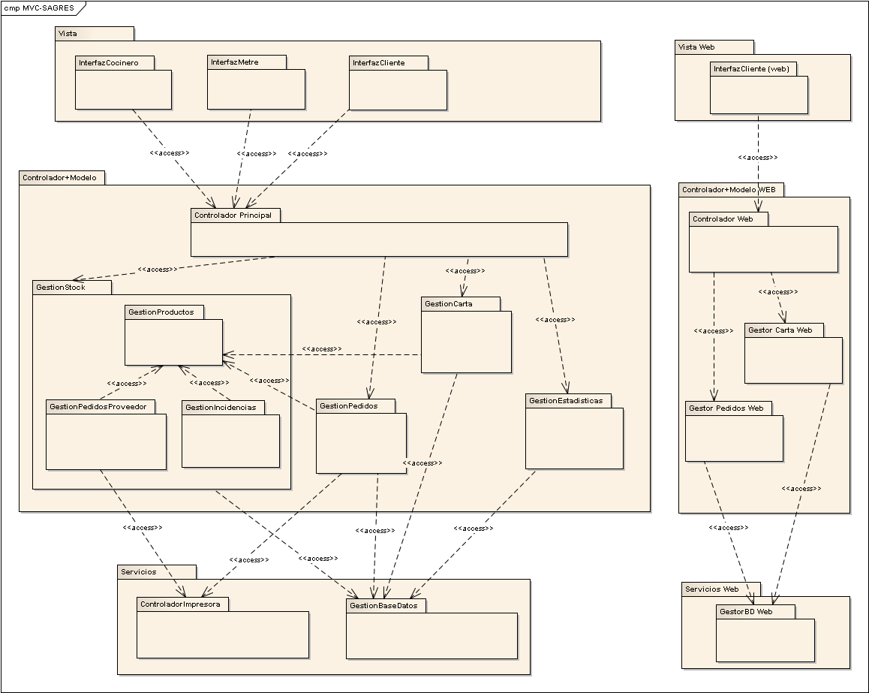
El cliente web se separa del sistema restaurante comunicándose mediante consultas de la base de datos.

Se observa que en la vista tenemos tres paquetes, cada uno de los cuales correspondiente a un grupo de interfaces con el que tendrá interacción un tipo de actor. Tendremos uno para el jefe de cocina, otro para el metre y otro para los clientes.

En el controlador+modelo hemos introducido todo aquello que conforma la lógica de la aplicación, en definitiva, todos los subsistemas que aparecen en el diagrama de paquetes estructurales.

En los servicios incluimos todas aquellos subsistemas que escapan de la lógica de aplicación, pero que sin embargo resultan imprescindibles para llevar a cabo las funcionalidades a desarrollar. En nuestro caso necesitaremos un subsistema que permita hacer persistentes todos los cambios en los datos del sistema, y otro que nos permita llevar a cabo las impresiones de las facturas del cliente.

Una vez que tenemos la arquitectura detallada, debemos describir cada uno de los subsistemas subyacentes en cada una de las capas. Detallaremos, en este orden, los subsistemas de la capa controlador+modelo, los subsistemas de la capa de servicios y cada una de las interfaces de usuario pertenecientes a la vista del sistema.

5. Identificación de las interfaces
A continuación se detallarán las interfaces de los subsistemas que conforman la capa de controlador+modelo. Cada subsistema podrá tener interfaces “ofrecidas” y “requeridas”, cada una de las cuales corresponderán a un conjunto de servicios que ofrecen a otros subsistemas, en el primer caso, o bien a un conjunto de servicios que necesitan de otro subsistema. Controlador principal. Parar ahorrar espacio si una clase hereda de otra, esos métodos pueden ser omitidos.

Controlador Principal
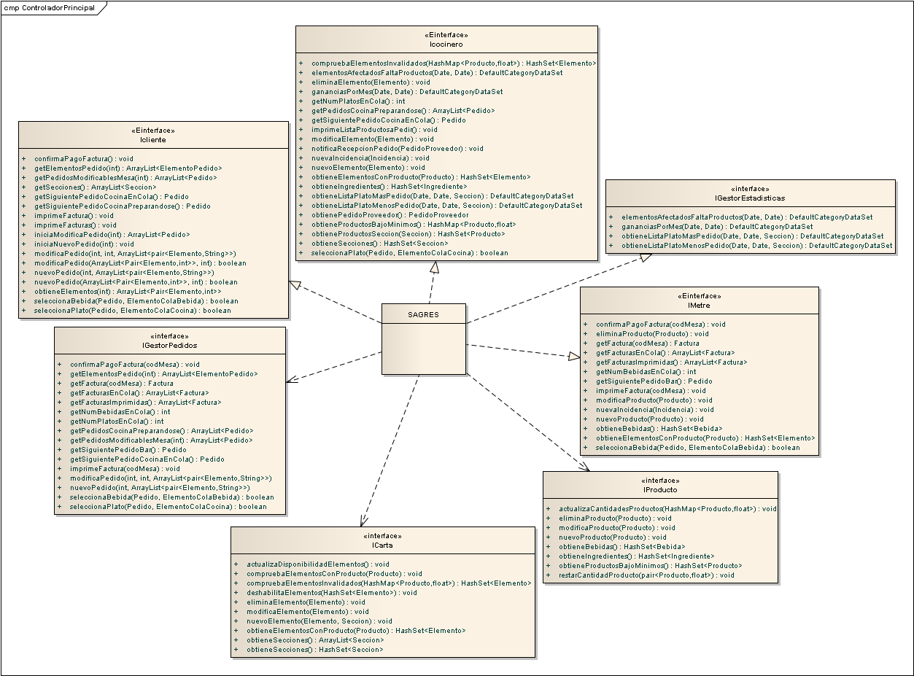

Gestión Productos
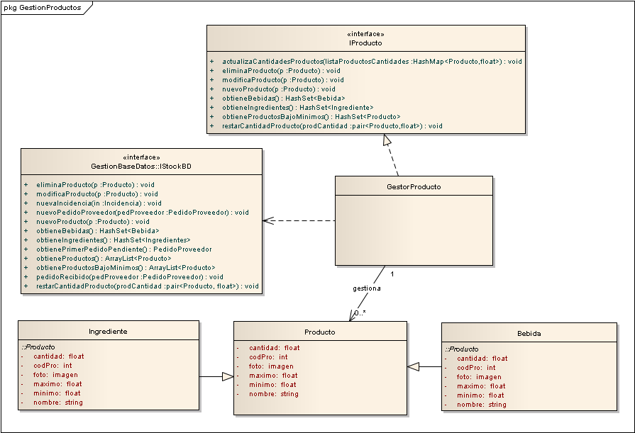

Gestión Incidencias
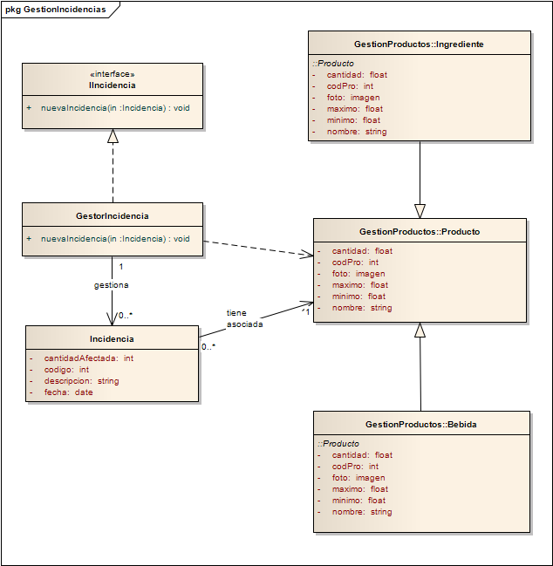

Gestión Pedidos Proveedor
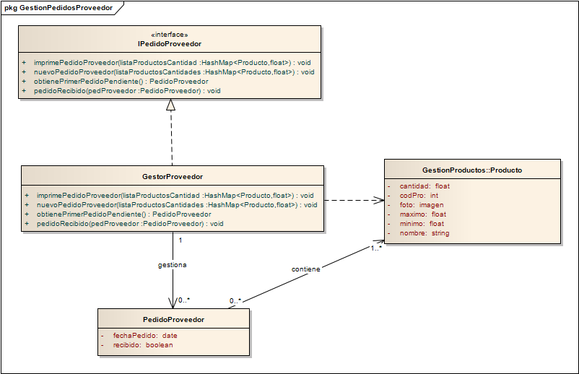

Gestión Carta
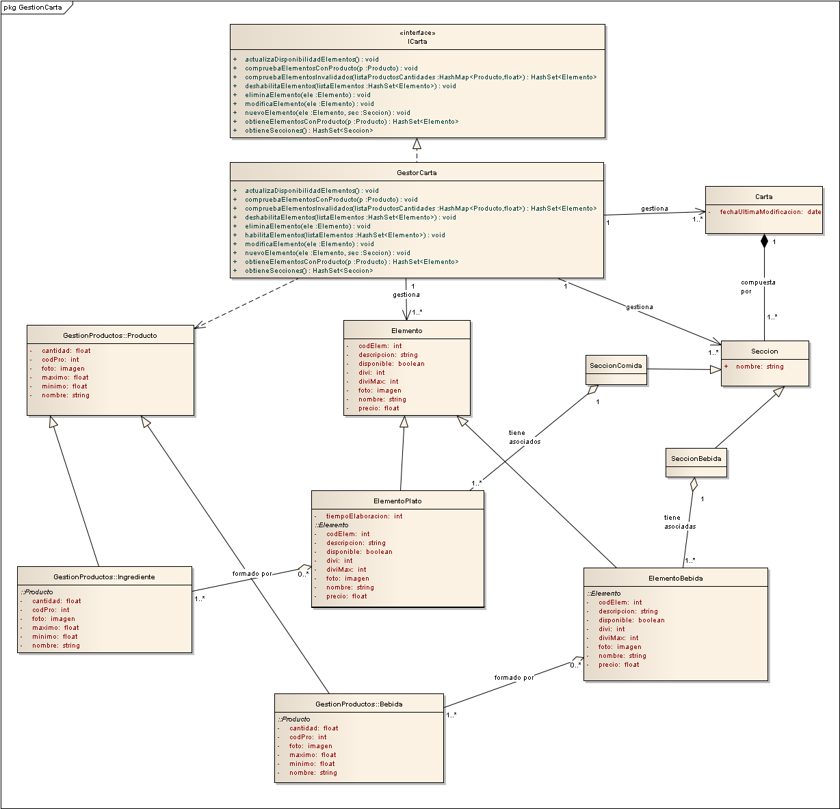
Para el cliente web solo se implementara la función ObtenerSecciones() de Icarta.

Gestión Almacenamiento
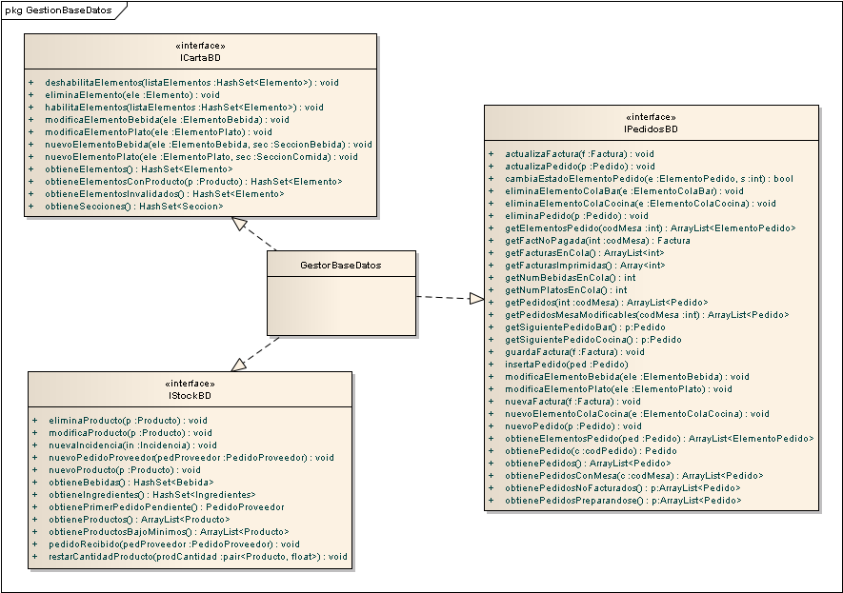
Para el caso del cliente Web GestorBaseDatos solo tendrá que implementar la interfaz IcartaBD y las siguientes funciones de IPedidoBD:
- actualizaPedido(Pedido)
- eliminaPedido(int)
- getElementoPedido(int)
- getPedido(codMesa)
- getPedidosMesaModificables(int)
- obtienePedidosPreparandose()

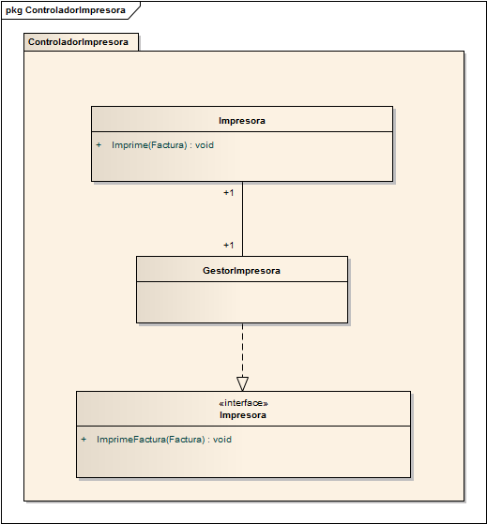
Controlador Impresora

Gestión Estadísticas
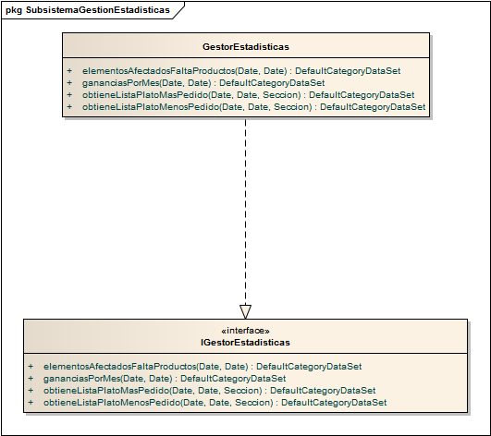

6. Diagrama de componentes
Una vez definidas las interfaces de los subsistemas, podremos definir a continuación el diagrama de componentes del sistema:
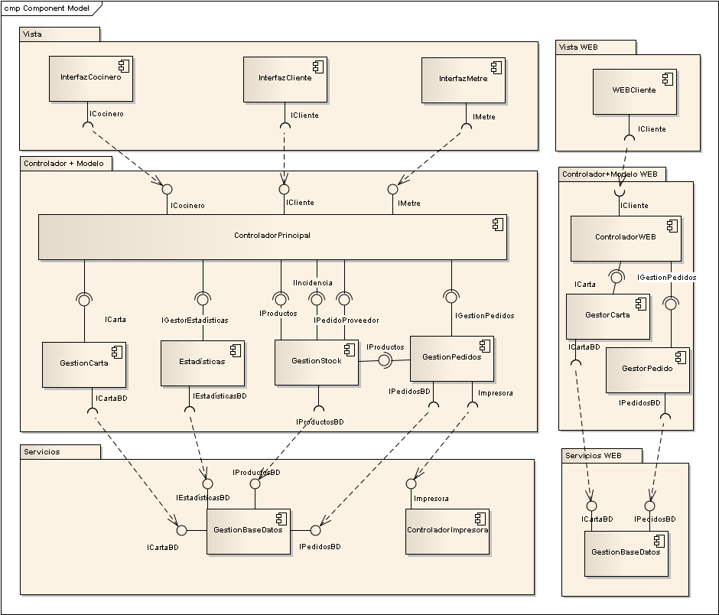

7. Diagramas de colaboración

compruebaElementosInvalidados

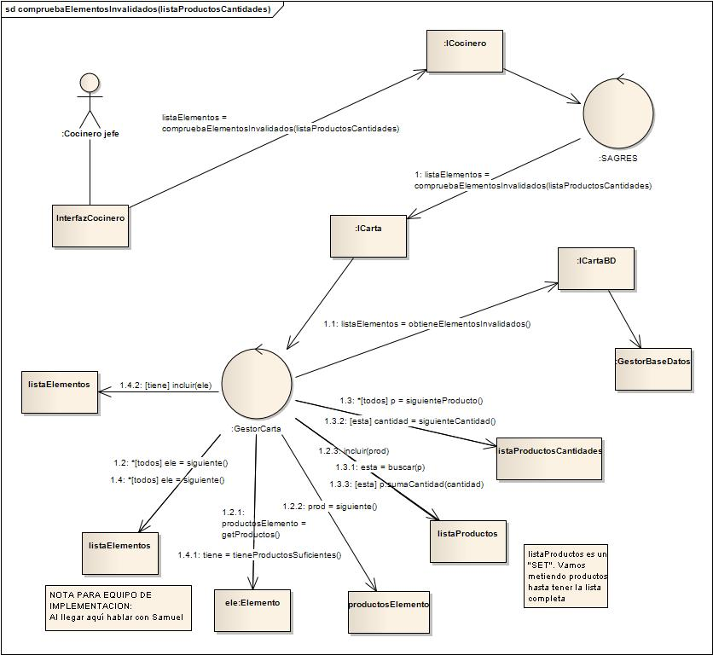
Operaciones:
obtieneElementosInvalidados(): Crea un HashSet<Elemento>. Recorre todos los elementos registrados en el sistema e introduce en el HashSet aquellos cuyo atributo “disponible” contenga el valor “false”. Finalmente devuelve el HashSet.
getProductos(): Obtiene una lista con todos los productos que hay registrados en el sistema. Para ello crearemos un HashSet<Producto> e introduciremos tantos objetos Producto como productos halla registrados en el sistema. Finalmente lo devolvemos.
obtieneIngredientes(): Obtiene una lista con todos los productos de tipo ingrediente que hay registrados en el sistema. Para ello crearemos un HashSet<Ingrediente>, consultaremos todos los productos de la base de datos. Para cada producto obtendremos el tipo de Producto, y si es Ingrediente lo añadiremos al HashSet. Finalmente lo devolvemos.
buscarProducto(p): Busca el producto "p" dentro del HashMap listaProductos.
sumaCantidad(cantidad): Suma la cantidad introducida al atributo cantidad del producto.
tieneProductosSuficientes(): Comprueba dentro de la lista de productos asociados al elemento si hay cantidad suficiente de cada producto para preparar el Elemento. Por ejemplo: si un tenemos un plato "spaguetis" y tiene un producto asociado "carne picada - 150 gramos" esta función comprobara que la cantidad del producto es mayor o igual que 150.

eliminaElemento

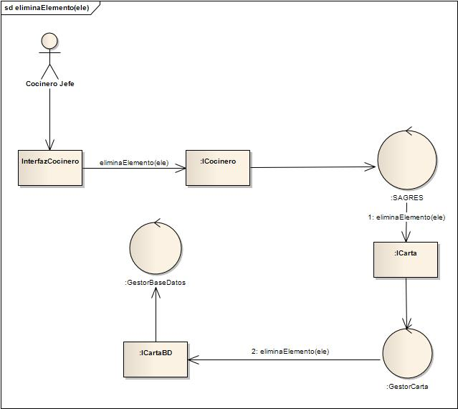
Operaciones:

eliminaElemento(ele): Elimina el elemento de la base de datos. En la base de datos se rompe la relación de los productos asociados con el elemento.

eliminaProducto
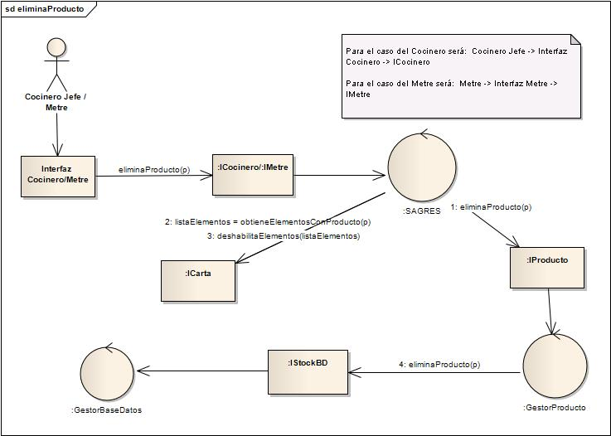
Operaciones:
obtieneElementosConProducto(p): Obtiene un HashSet con todos los elementos a los que está asociado el producto p y lo devuelve. Por ejemplo, todos los platos que contienen un ingrediente determinado. La puede hacer tanto el Cocinero como el Metre, por lo que la usarán ambas interfaces. Para cada elemento, haremos un getProductos, obtendremos un HashMap y buscaremos en dicho contenedor si el producto p se encuentra en él. Si lo está se añade este producto al HashSet
deshabilitaElementos(listaElementos): Por cada elemento contenido en listaElementos, se realizará un setDisponible(false) que indicará que el elemento está deshabilitado. Los cambios quedarán registrados en la base de datos.
eliminaProducto(p): Elimina el producto de la base de datos.

modificaProducto
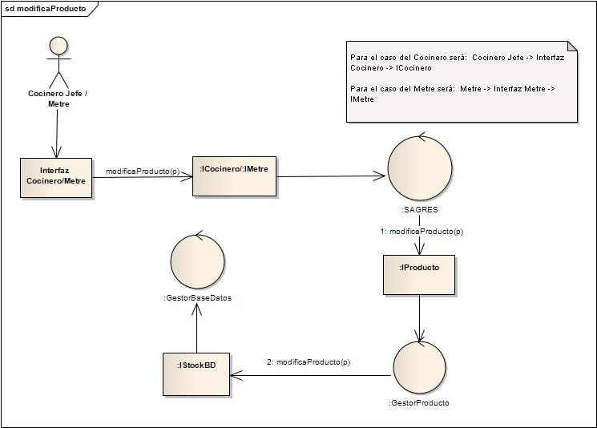
Operaciones:
modificaProducto(p): Modifica los atributos en la base de datos por los contenidos en el objeto "p".

modificaProducto
Operaciones:
modificaProducto(p): Modifica los atributos en la base de datos por los contenidos en el objeto "p".

modificaElemento
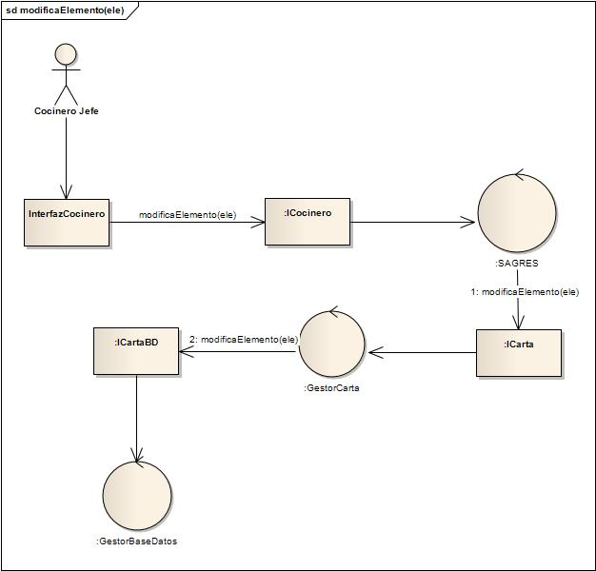
Operaciones:
modificaElemento(ele): Modifica los atributos del elemento en la base de datos por los nuevos contenidos por el objeto.

modificaElemento
Operaciones:
modificaElemento(ele): Modifica los atributos del elemento en la base de datos por los nuevos contenidos por el objeto.

imprimeListaProductosaPedir
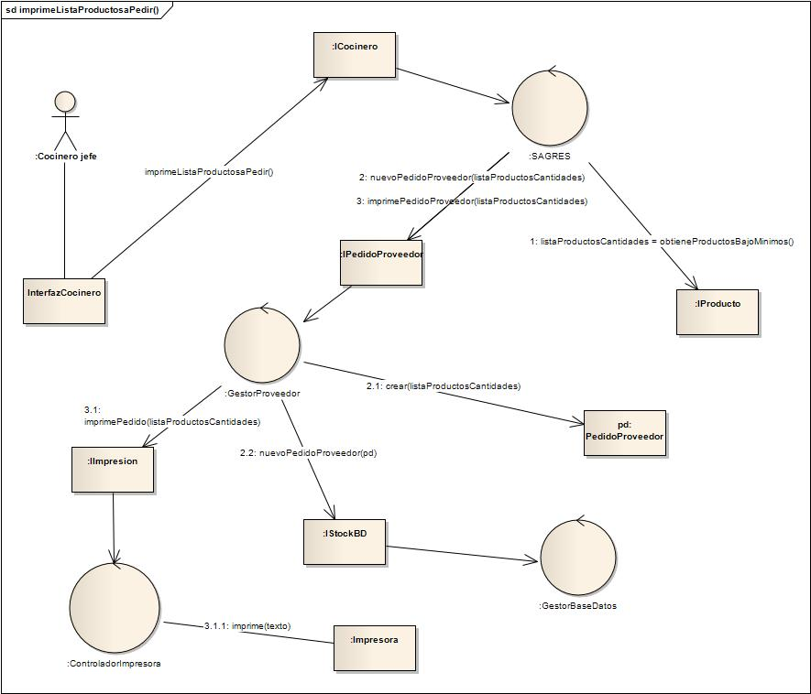
Operaciones:
obtieneProductosBajoMinimos(): Obtiene una lista con todos los productos que hayan rebasado su mínimo. Para ello crearemos un HashSet<Producto>, consultaremos todos los productos de la base de datos e iremos consultando su cantidad actual. Si actual <= mínimo almacenaremos el producto en dicho contenedor que devolveremos al final de la operación.
nuevoPedidoProveedor(pd): Registra un nuevo pedido proveedor en la base de datos. Se crea el pedido mediante la lsita de productos y sus cantidades respectivas que obtendremos de la interfaz. Seguidamente se llama a las funciones nuevoPedidoProveedor(pd) de los distintos controladores. En última instancia el pedido será registrada en la base de datos.
imprimePedido(listaProductosCantidades): Crea un texto en el que aparezcan pares de producto y cantidad asociada para después imprimirlo mediante una impresora.

notificaRecepcionPedidoProveedor
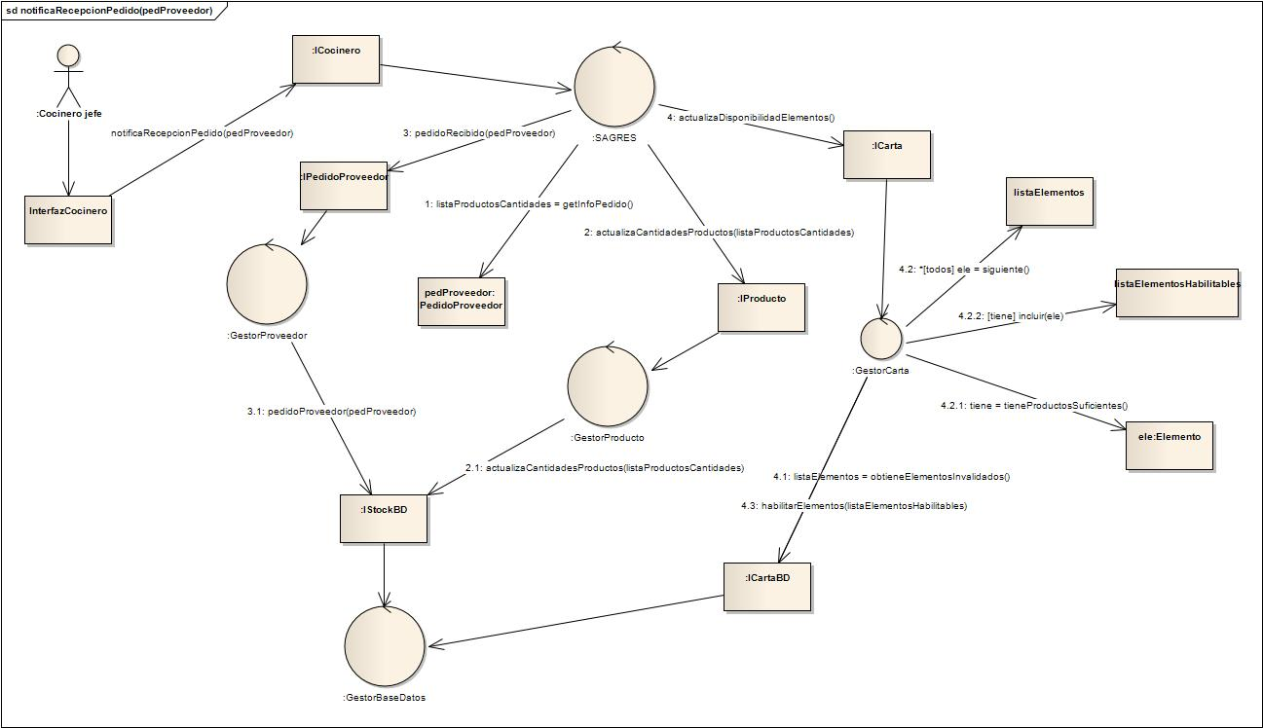
Operaciones:
getInfoPedido(): Devuelve una lista con los productos y sus cantidades asociadas al pedido.
actualizaCantidadesProducto(): Actualiza la cantidad de un producto. Esto quiere decir que a cada producto se le SUMA (no se sustituye) la cantidad asociada a la cantidad actual registrada en la base de datos.
pedidoRecibido(pedProveedor): Modifica el atributo "recibido" del pedido proveedor a "true" en la base de datos.
obtieneElementosInvalidados(): Crea un HashSet<Elemento>. Recorre todos los elementos registrados en el sistema e introduce en el HashSet aquellos cuyo atributo “disponible” contenga el valor “false”. Finalmente devuelve el HashSet.
tieneProductosSuficientes(): Comprueba dentro de la lista de productos asociados al elemento si hay cantidad suficiente de cada producto para preparar el Elemento. Por ejemplo: si un tenemos un plato "spaguetis" y tiene un producto asociado "carne picada - 150 gramos" esta función comprobara que la cantidad del producto es mayor o igual que 150.
habilitaElementos(listaElementosHabilitables): Por cada elemento contenido en listaElementosHabilitables, se realizará un setDisponible(true) que indicará que el elemento está habilitado. Los cambios quedarán registrados en la base de datos.

nuevaIncidencia
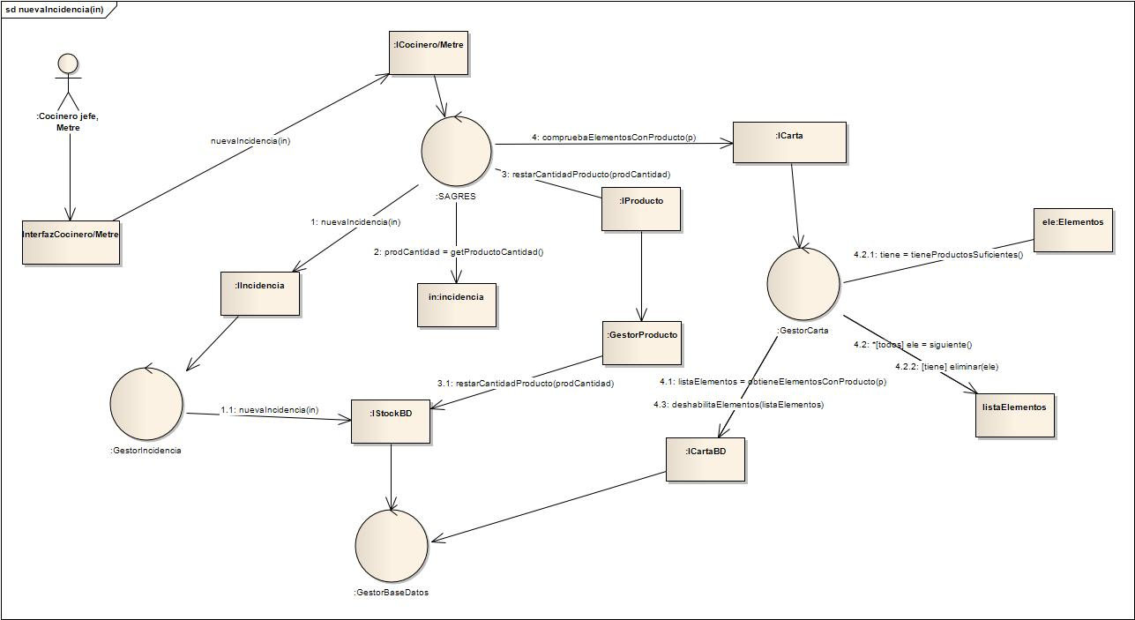
Operaciones:
nuevaIncidencia(in): Registra una nueva incidencia en la base de datos. Se crea la incidencia con los datos obtenidos por la interfaz, esto es, producto y cantidad afectada. Seguidamente se llama a las funciones nuevaIncidencia(in) de los distintos controladores. En última instancia la incidencia será registrada en la base de datos.
getProductoCantidad(): Devuelve el producto con su cantidad asociado a la incidencia.
restarCantidadProducto(prodCantidad): RESTA al producto la cantidad especificada (no sustituye). La modificación queda registrada en la base de datos.
obtieneElementosConProducto(p): Obtiene un HashSet con todos los elementos a los que está asociado el producto p y lo devuelve. Por ejemplo, todos los platos que contienen un ingrediente determinado. La puede hacer tanto el Cocinero como el Metre, por lo que la usarán ambas interfaces. Para cada elemento, haremos un getProductos, obtendremos un HashMap y buscaremos en dicho contenedor si el producto p se encuentra en él. Si lo está se añade este producto al HashSet
deshabilitaElementos(listaElementos): Por cada elemento contenido en listaElementos, se realizará un setDisponible(false) que indicará que el elemento está deshabilitado. Los cambios quedarán registrados en la base de datos.

nuevoProducto
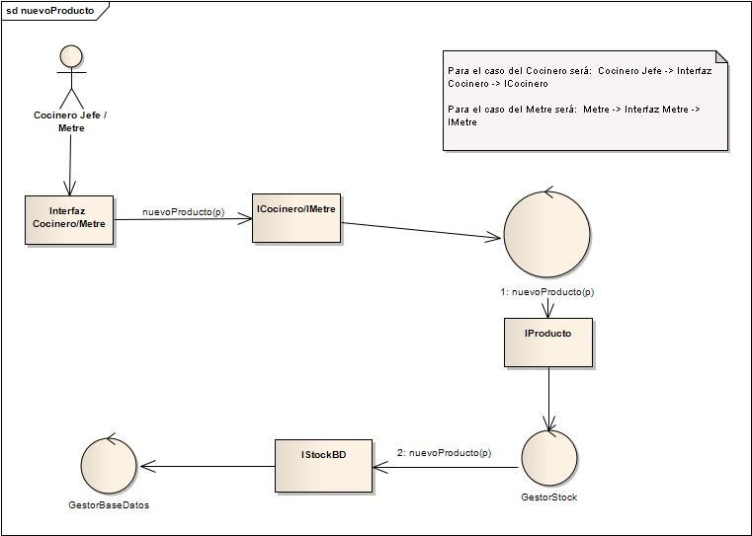
Operaciones:
nuevoProducto(p): Registra un nuevo producto en la base de datos. El producto creado será una Bebida si la acción proviene de la interfaz del Metre y un ingrediente si viene del interfaz del Cocinero Jefe. Se crea el producto con los datos obtenidos por la interfaz y se llama a las funciones nuevoProducto(p) de los distintos controladores. En última instancia el producto será registrado en la base de datos.

obtieneElementosConProducto
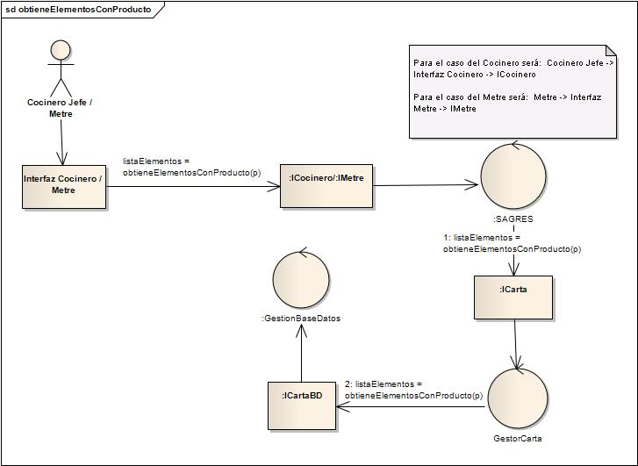
Operaciones:
obtieneElementosConProducto(p): Obtiene un HashSet con todos los elementos a los que está asociado el producto p y lo devuelve. Por ejemplo, todos los platos que contienen un ingrediente determinado. La puede hacer tanto el Cocinero como el Metre, por lo que la usarán ambas interfaces. Para cada elemento, haremos un getProductos, obtendremos un HashMap y buscaremos en dicho contenedor si el producto p se encuentra en él. Si lo está se añade este producto al HashSet .

obtieneBebidas
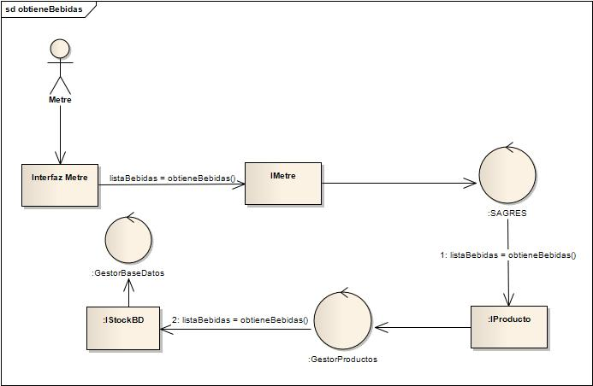
Operaciones:
obtieneBebidas(): Obtiene una lista con todos los productos de tipo bebida que hay registrados en el sistema. Para ello crearemos un HashSet<Bebida>, consultaremos todos los productos de la base de datos. Para cada producto obtendremos el tipo de Producto, y si es Bebida lo añadiremos al HashSet. Finalmente lo devolvemos.

obtieneIngredientes

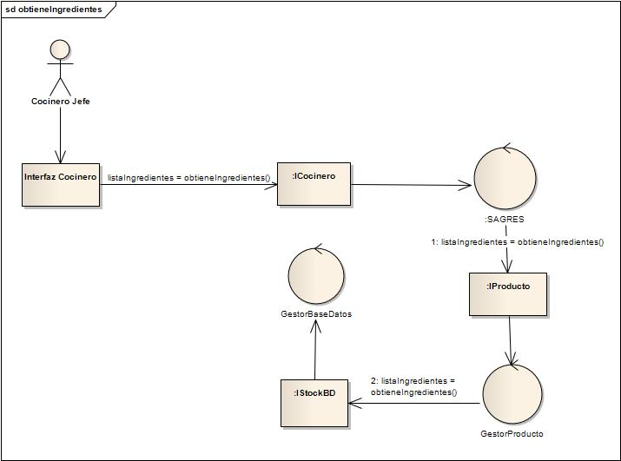
Operaciones:
obtieneIngredientes(): Obtiene una lista con todos los productos de tipo ingrediente que hay registrados en el sistema. Para ello crearemos un HashSet<Ingrediente>, consultaremos todos los productos de la base de datos. Para cada producto obtendremos el tipo de Producto, y si es Ingrediente lo añadiremos al HashSet. Finalmente lo devolvemos.

obtieneProductosBajoMinimos
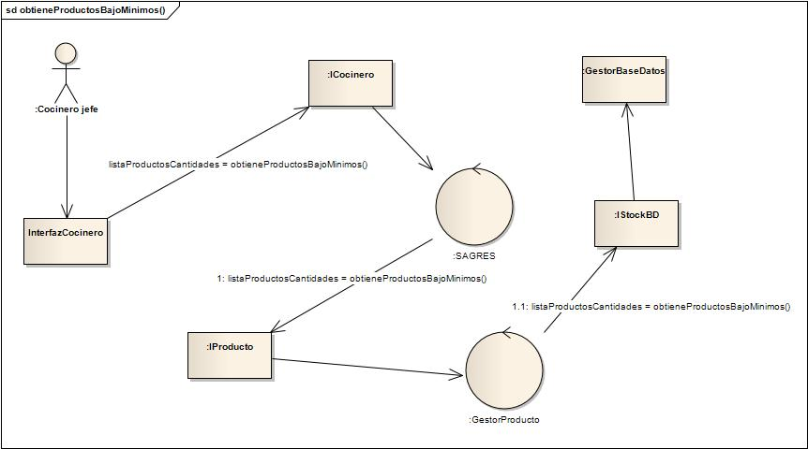
Operaciones:
obtieneProductosBajoMinimos(): Obtiene una lista con todos los productos que hayan rebasado su mínimo. Para ello crearemos un HashSet<Producto>, consultaremos todos los productos de la base de datos e iremos consultando su cantidad actual. Si actual <= mínimo almacenaremos el producto en dicho contenedor que devolveremos al final de la operación.

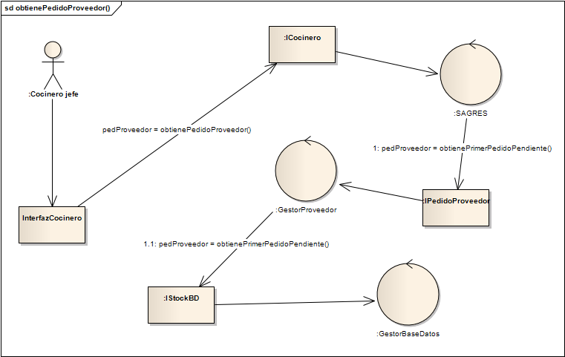
obtienePedidoProveedor

Operaciones:
obtienePedidoProveedor(): Operación de la interfaz del cocinero que se encarga de obtener los datos del primer pedido pendiente.

obtienePrimerPedidoPendiente(): Obtiene una lista con todos los productos que hayan rebasado su mínimo. Para ello crearemos un HashSet<Producto>, consultaremos todos los productos de la base de datos e iremos consultando su cantidad actual. Si actual <= mínimo almacenaremos el producto en dicho contenedor que devolveremos al final de la operación.

obtieneProductosSeccion

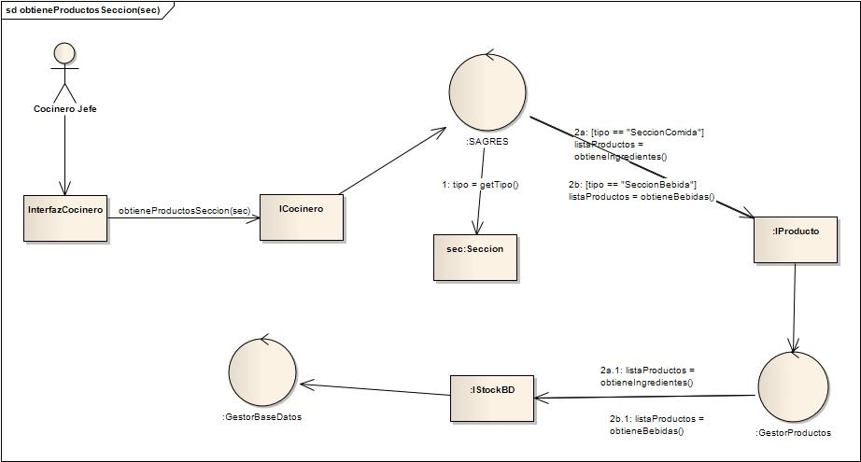
Operaciones:

obtieneProductosSección(sec): Operación de la interfaz de Cocinero Jefe cuya misión es obtener los productos que contiene una sección determinada que será seleccionada. Primero, obtenemos el tipo de sección. En el caso de que sea SeccionComida llamamos a obtieneIngredientes en ambas interfaces, la de producto y la de StockBD, y en el caso de que sea SecciónBebida llamamos a obtieneBebidas (ambas han sido especificadas anteriormente) del mismo modo. Una vez tengamos el HashSet resultante de estas operaciones lo devolvemos.

obtieneSecciones
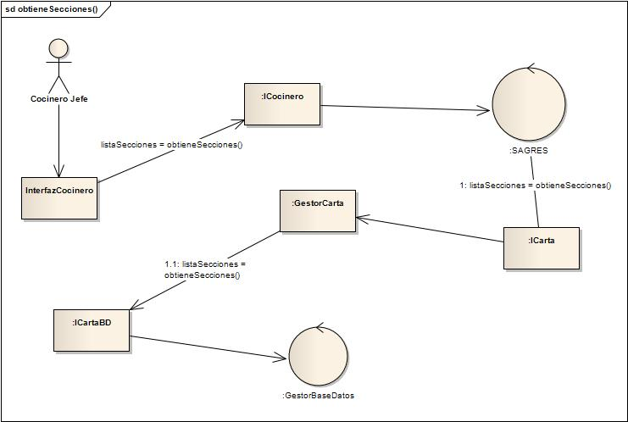
Operaciones:

obtieneSecciones(): La operación se encarga de obtener un HashSet<Seccion> con todas las secciones que hay en nuestra carta. Para ello llamamos a las operaciones con mismo nombre en las interfaces que aparecen en el diagrama hasta llegar al gestor de Base de Datos. En este se hará una consulta en la que iremos obteniendo las distintas secciones y añadiéndolas al contenedor que finalmente será devuelto.

actualizaPedido
Actualiza los atributos de un pedido así como los estados de sus ElementoPedido.

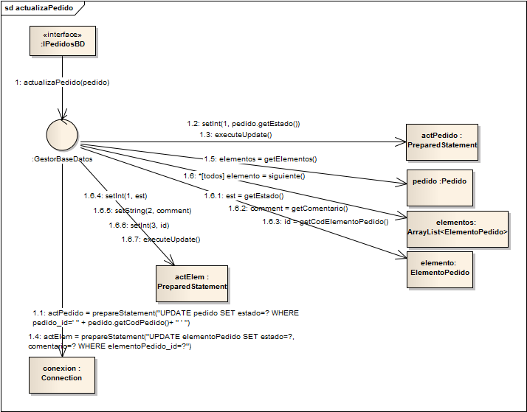
Realizado por Sergio Rodríguez Lumley

obtieneSecciones
Obtiene las secciones de la carta desde la base de datos.
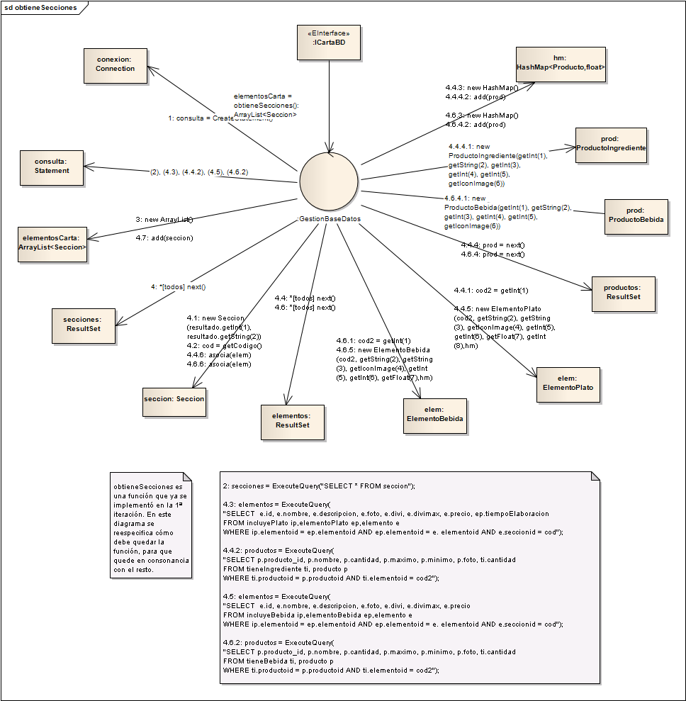
Realizado por Adrián Víctor Pérez Lopera.

getSiguientePedidoBar
Obtiene el pedido con una bebida en cola más antiguo.
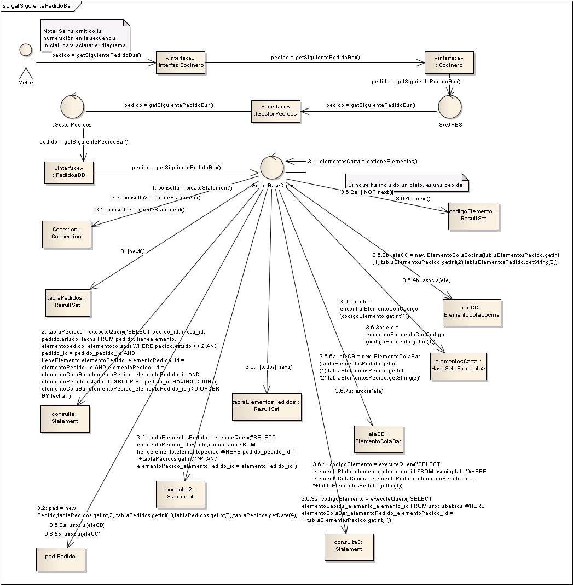
Realizado por Sergio Rodríguez Lumley

getSiguientePedidoCocinaEnCola
Obtiene el pedido con un plato en cola más antiguo.
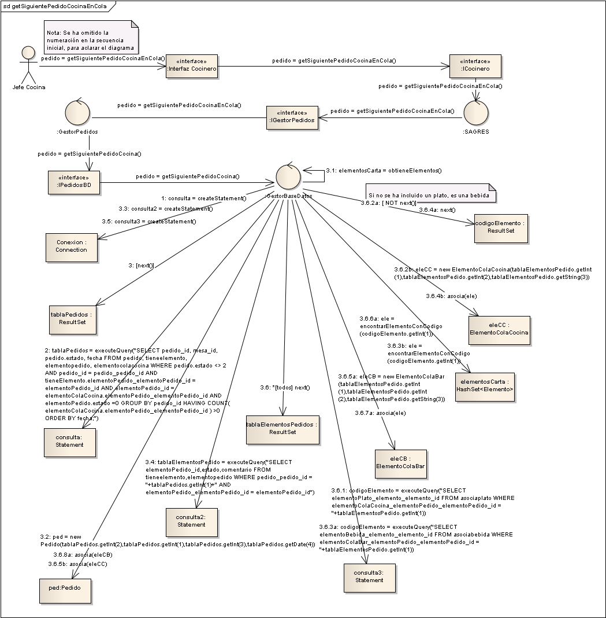
Realizado por Sergio Rodríguez Lumley

getPedidosCocinaPreparandose
Obtiene todos los pedidos que tengan un plato preparándose.
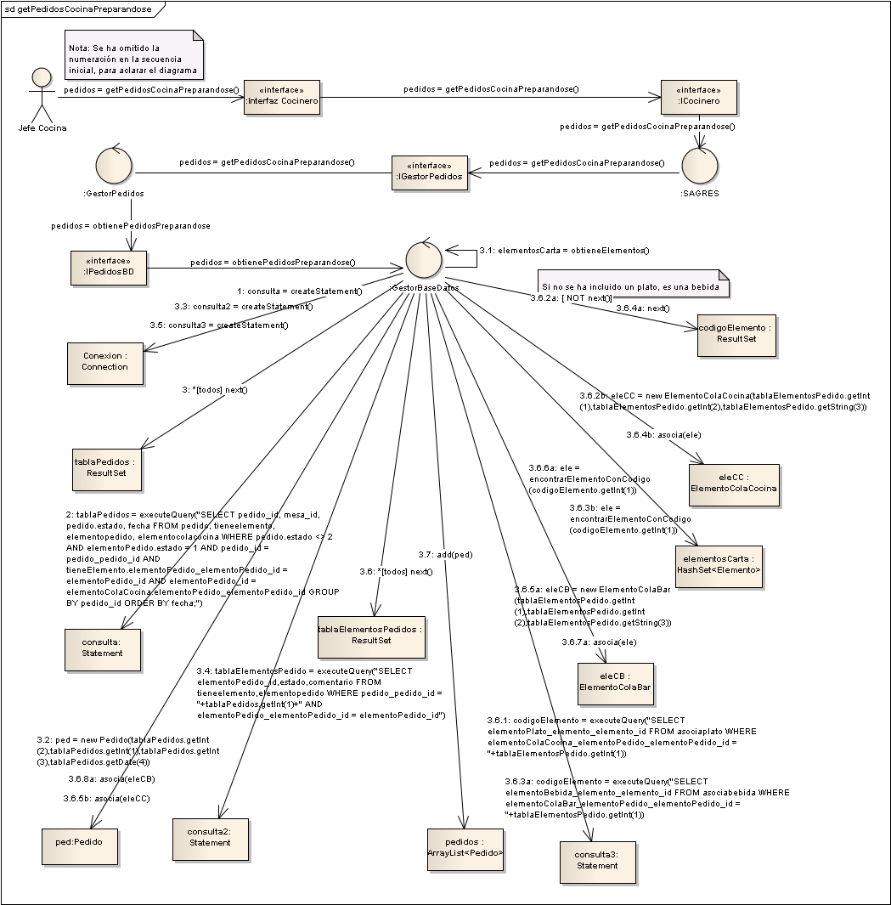
Realizado por Sergio Rodríguez Lumley

seleccionaBebida
Cambia el estado de una bebida y, si es necesario, reduce la cantidad de bebida que consume de la base de datos.
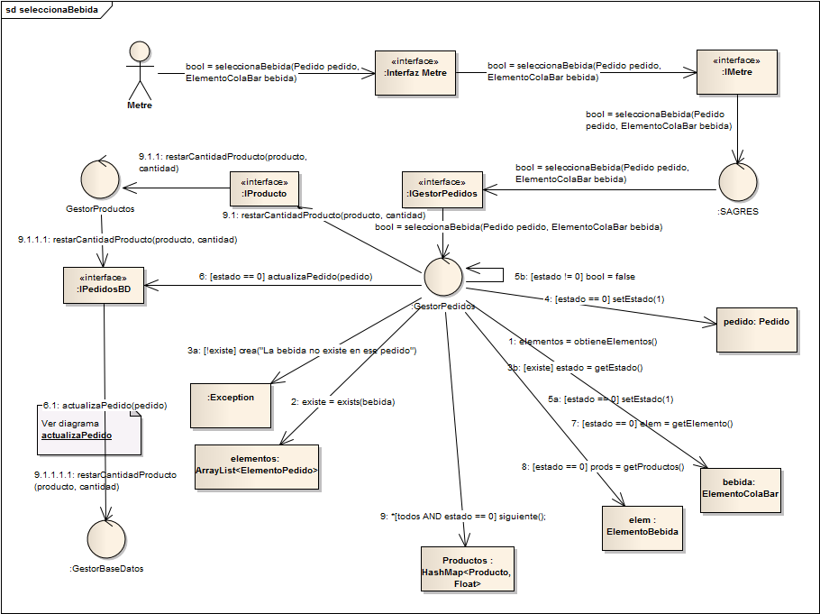
Realizado por Sergio Rodríguez Lumley

seleccionaPlato
Cambia el estado de un plato y, si es necesario, reduce la cantidad de ingredientes que consume de la base de datos.

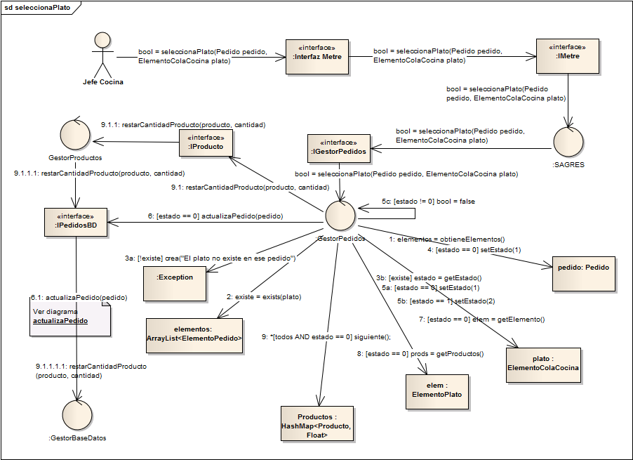
Realizado por Sergio Rodríguez Lumley

getNumPlatosEnCola
Obtiene el número de platos “En cola” que quedan en cola para informar al jefe de cocina. Esta función tiene uso únicamente informativo para la vista.

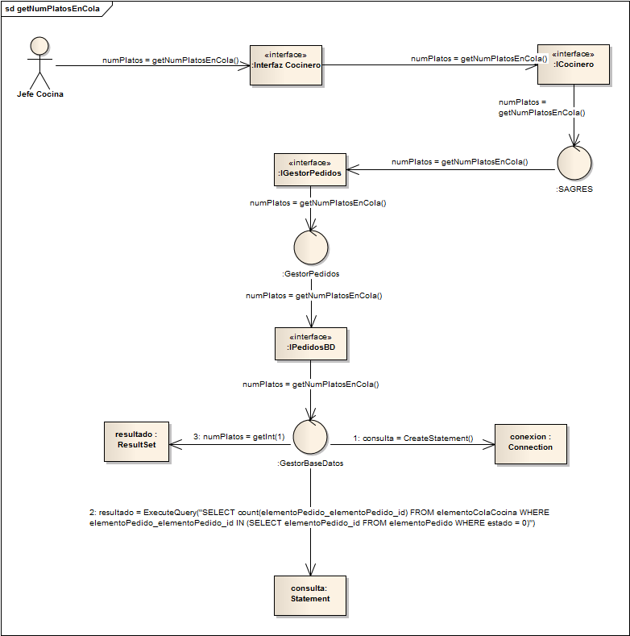
Realizado por Sergio Rodríguez Lumley

getNumBebidasEnCola
Obtiene el número de bebidas que quedan en cola para informar al metre. Esta función tiene uso únicamente informativo para la vista.
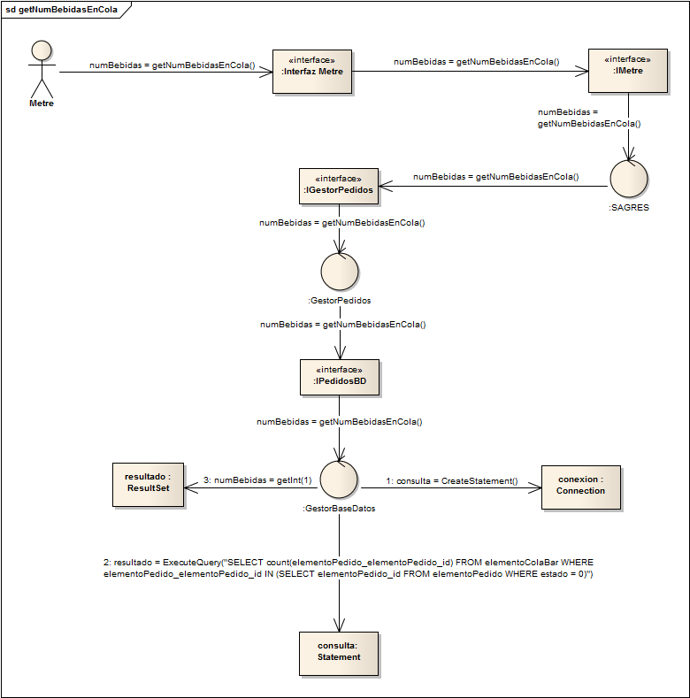
Realizado por Sergio Rodríguez Lumley

nuevoPedido
Incluye un nuevo pedido en el sistema.
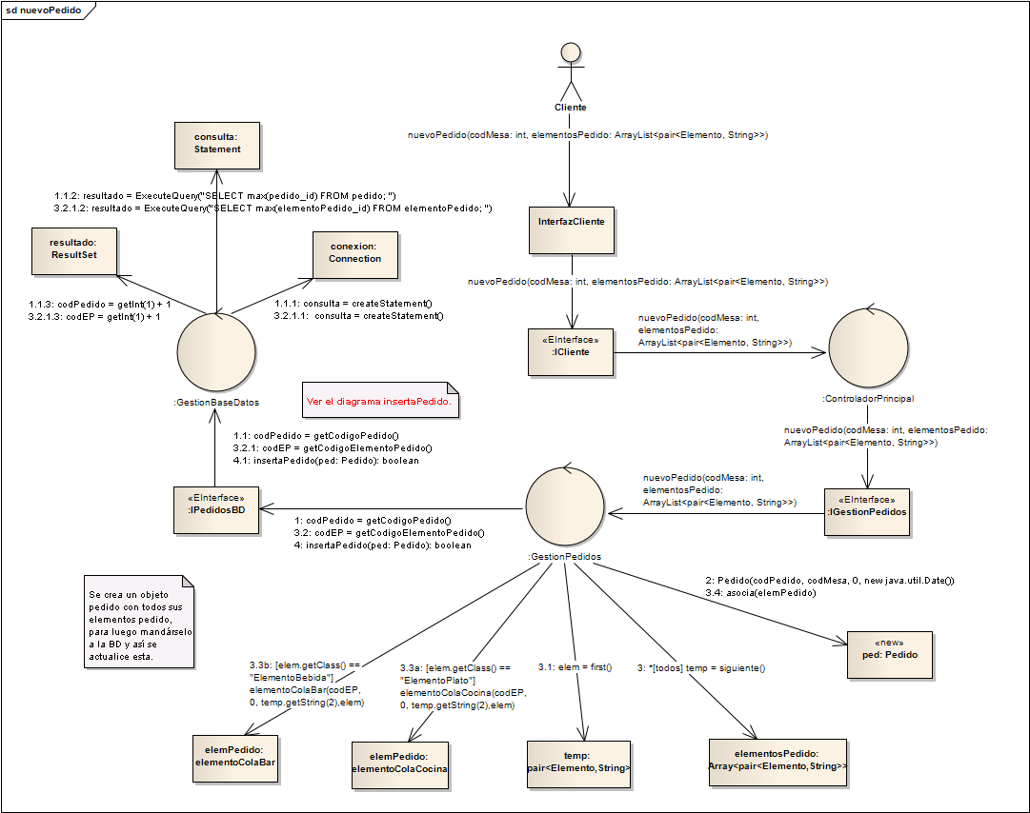
.Realizado por Adrián Víctor Pérez Lopera y actualizado con setTimestamp en la 3ª Iteración

insertaPedido
Almacena los datos de un pedido en la base de datos.
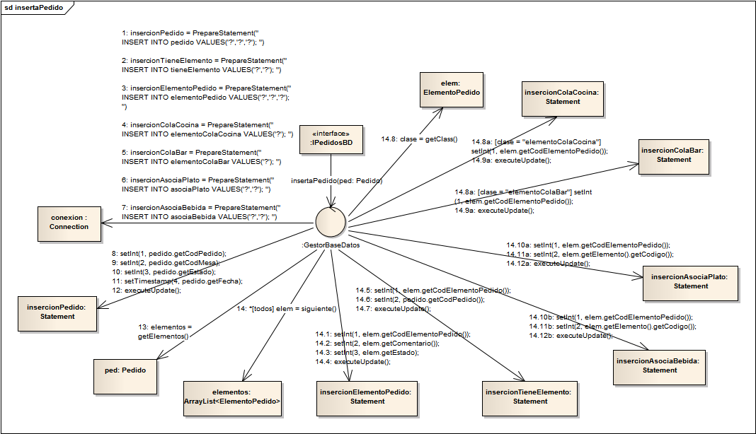
Realizado por Adrián Víctor Pérez Lopera.

modificaPedido
Modifica los elementos de un pedido del sistema.
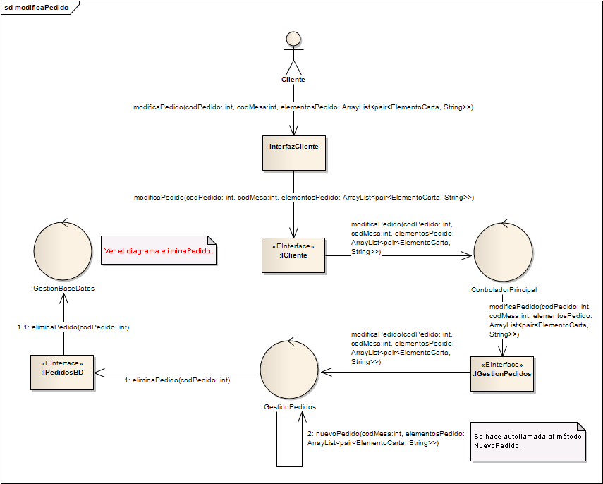
Realizado por Adrián Víctor Pérez Lopera.

eliminaPedido
Elimina un pedido del sistema.
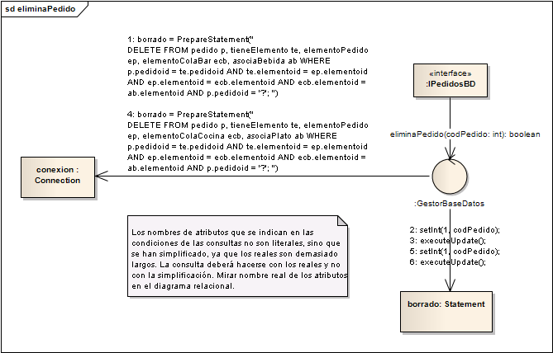
Realizado por Adrián Víctor Pérez Lopera.

getPedidosMesaModificables
Obtiene los pedidos de una mesa que todavía se pueden modificar.
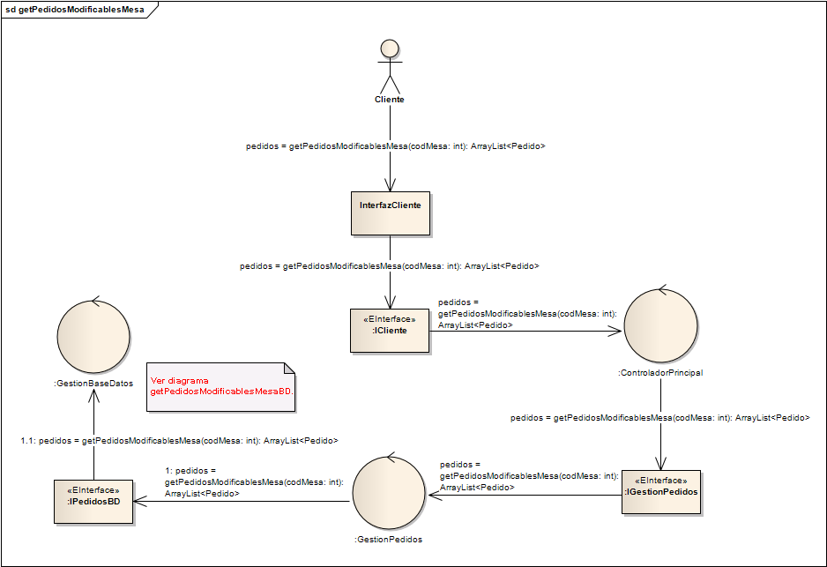
Realizado por Adrián Víctor Pérez Lopera.

getElementosPedido
Obtiene los elementos de un pedido.
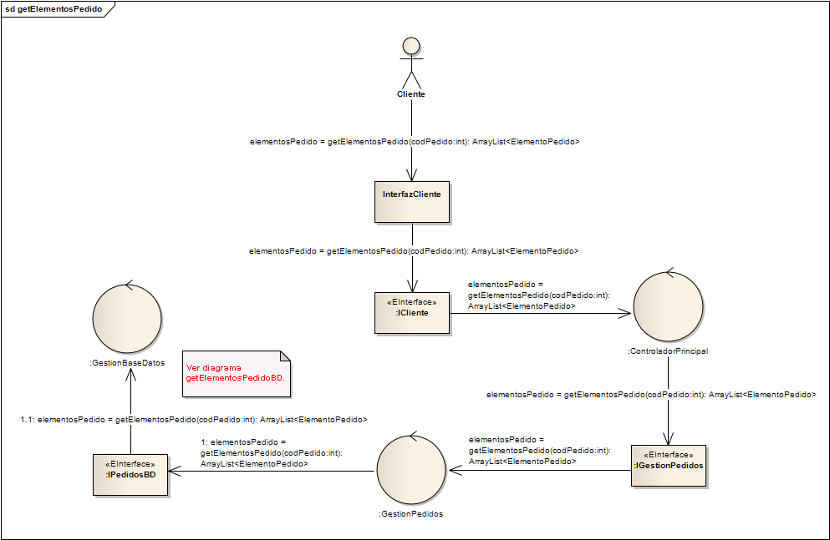
Realizado por Adrián Víctor Pérez Lopera.

getElementosPedidoBD
Obtiene los elementos de un pedido de la base de datos.
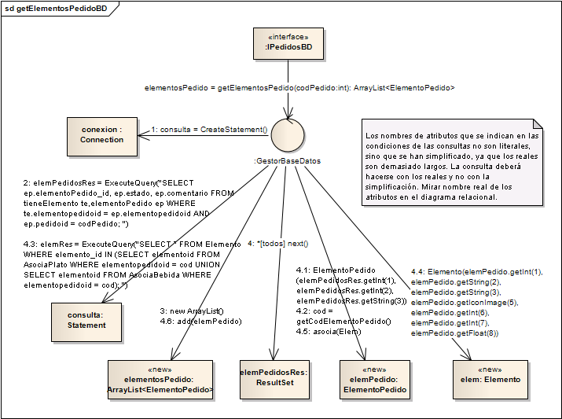
Realizado por Adrián Víctor Pérez Lopera.

getSecciones
Obtiene las secciones de la carta.
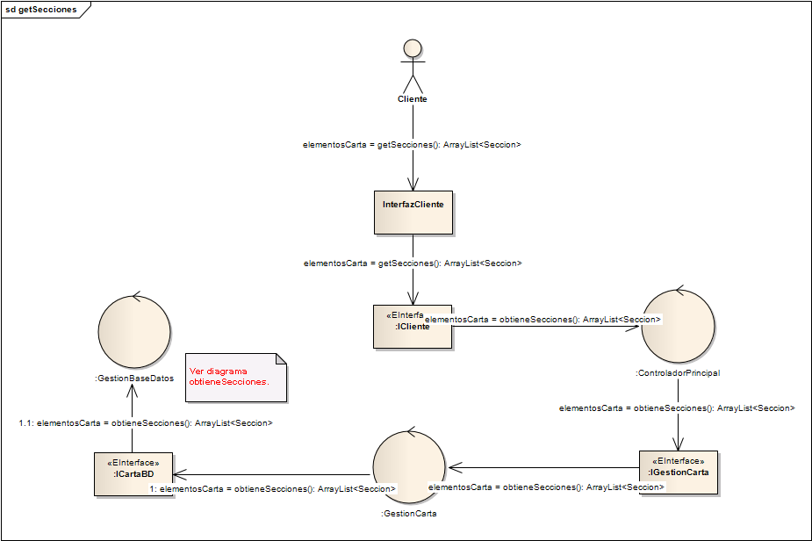
Realizado por Adrián Víctor Pérez Lopera.

imprimeFactura
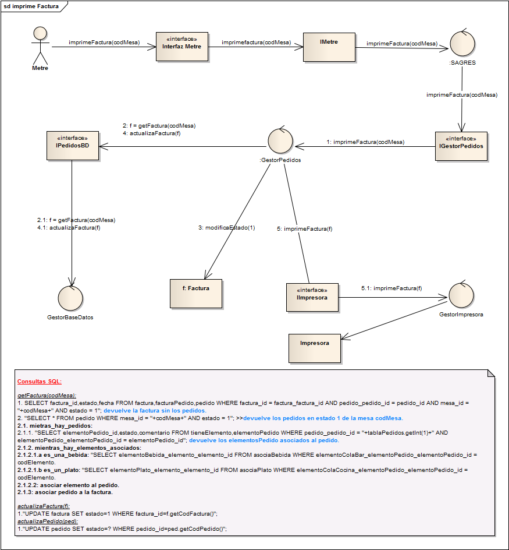
Realizado por Nabil

pideFactura
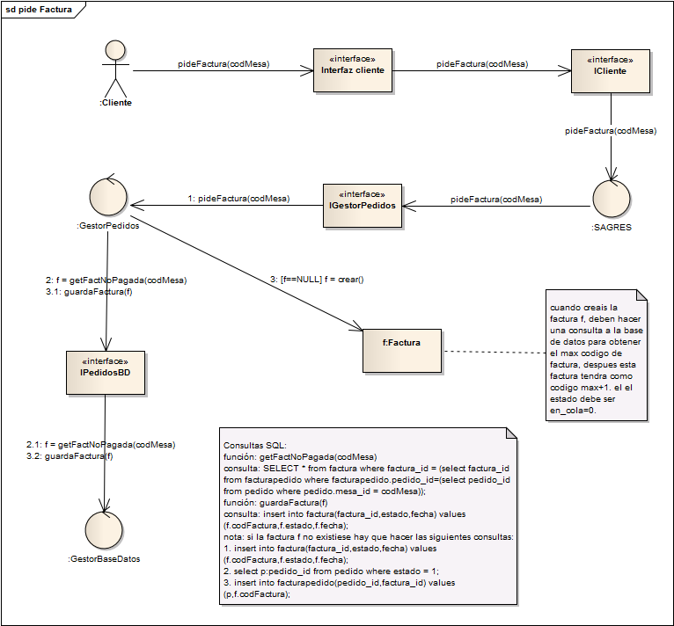
Realizado por Nabil

confirmaPagoFactura
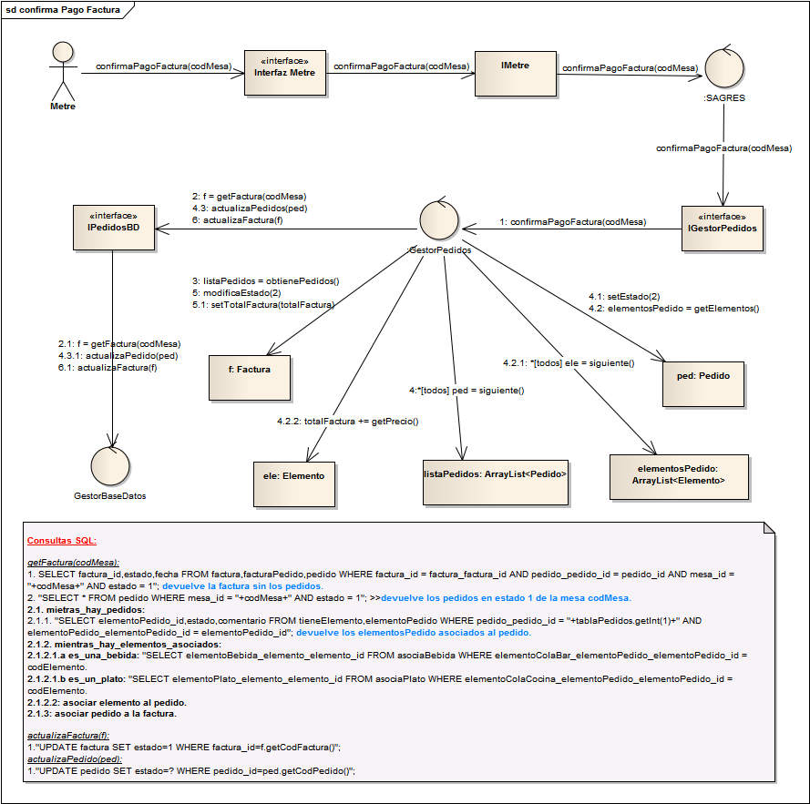
Realizado por Nabil y actualizado con nueva funcionalidad en la 3ª Iteración

getFacturasEnCola
Es una funcionalidad que necesita el sistema para actualizar la cola de facturas pendientes de imprimir, esta función obtiene una lista de enteros que identifican a las mesas de clientes que piden una facturas.
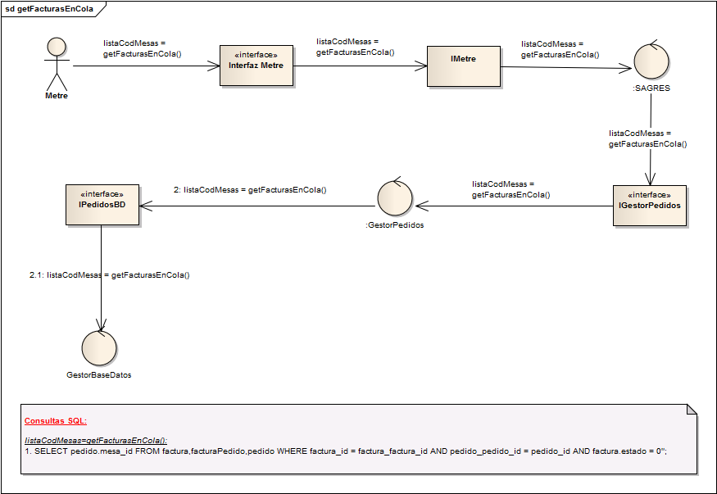
Realizado por Nabil

getFacturasImprimidas
Es una funcionalidad que necesita el sistema para actualizar la cola de facturas imprimidas, esta función obtiene una lista de enteros que identifican a las mesas de clientes que sus facturas han sido imprimidas.
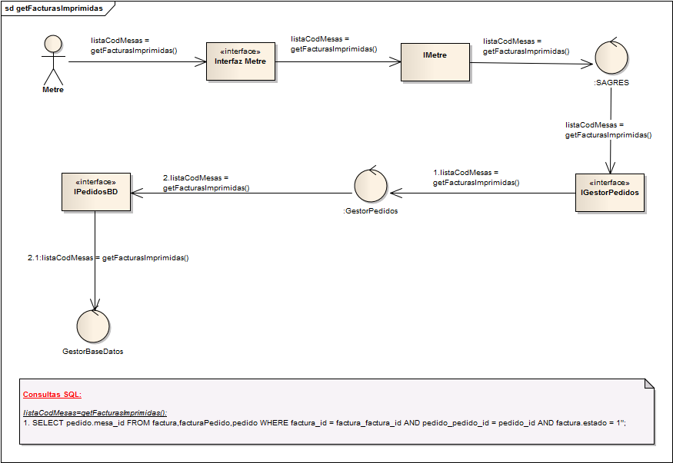
Realizado por Nabil

getFactura
Es una funcionalidad que el sistema necesita para obtener una factura.
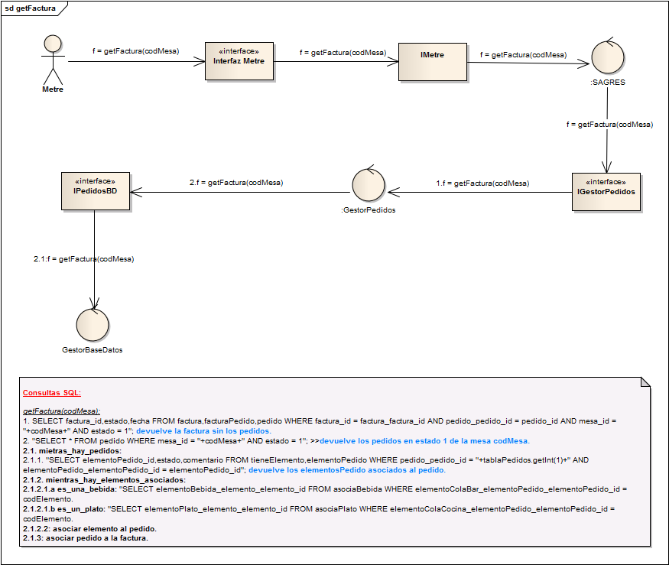
Realizado por Nabil

obtieneListaPlatoMasPedido
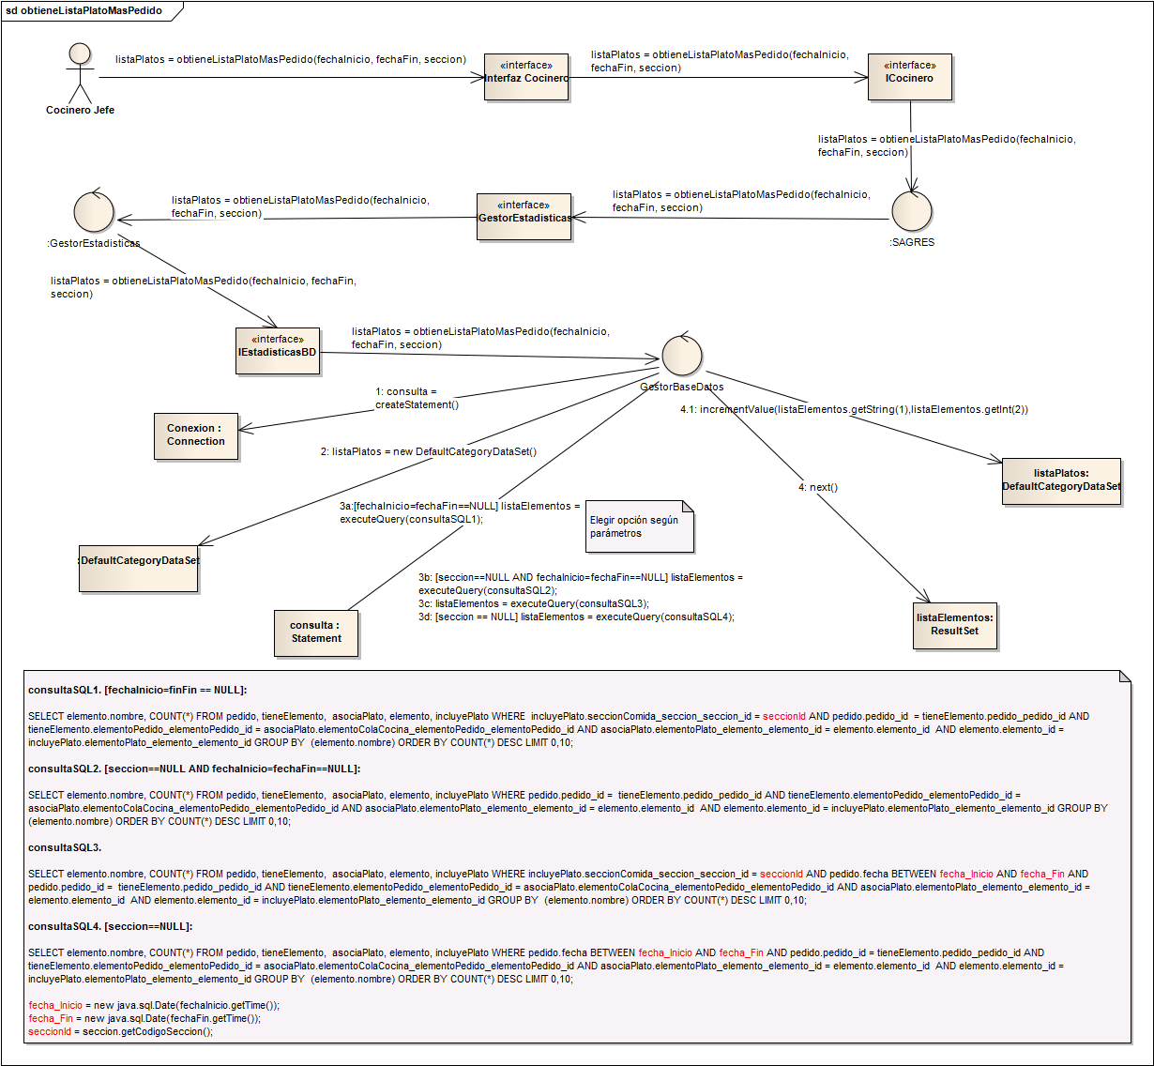

obtieneListaPlatoMenosPedido
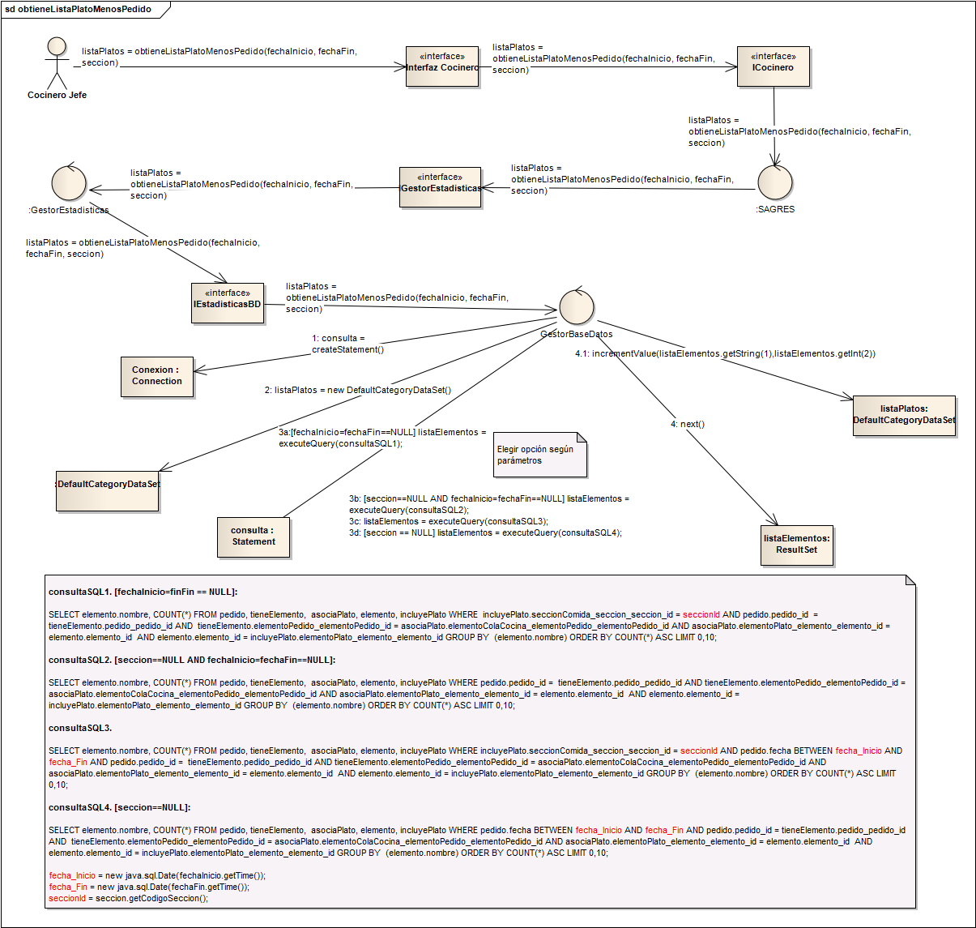

elementosAfectadosFaltaProducto
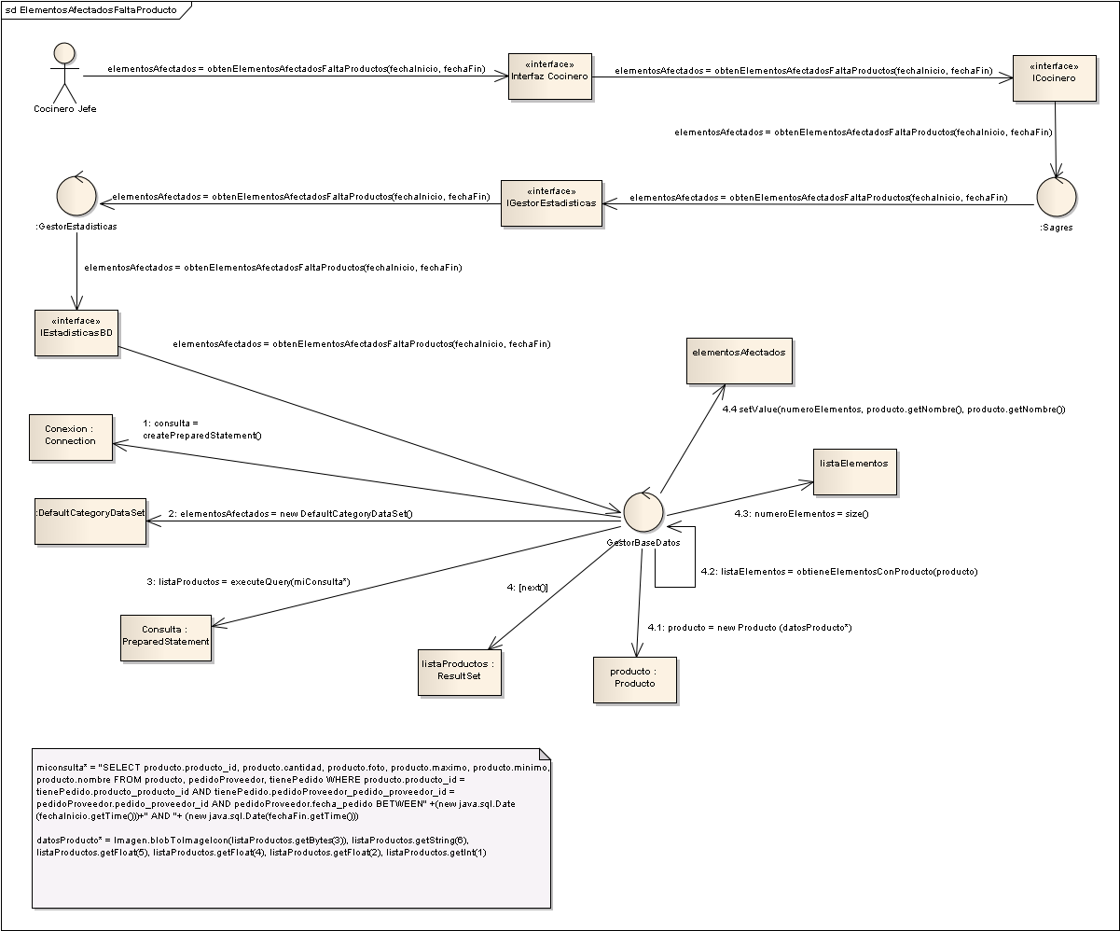

gananciasPorMes
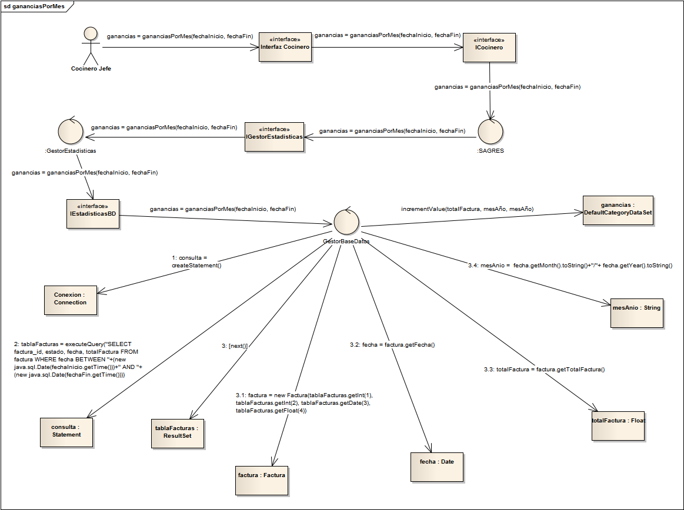

Diagramas de colaboración Aplicación Web

nuevoPedido
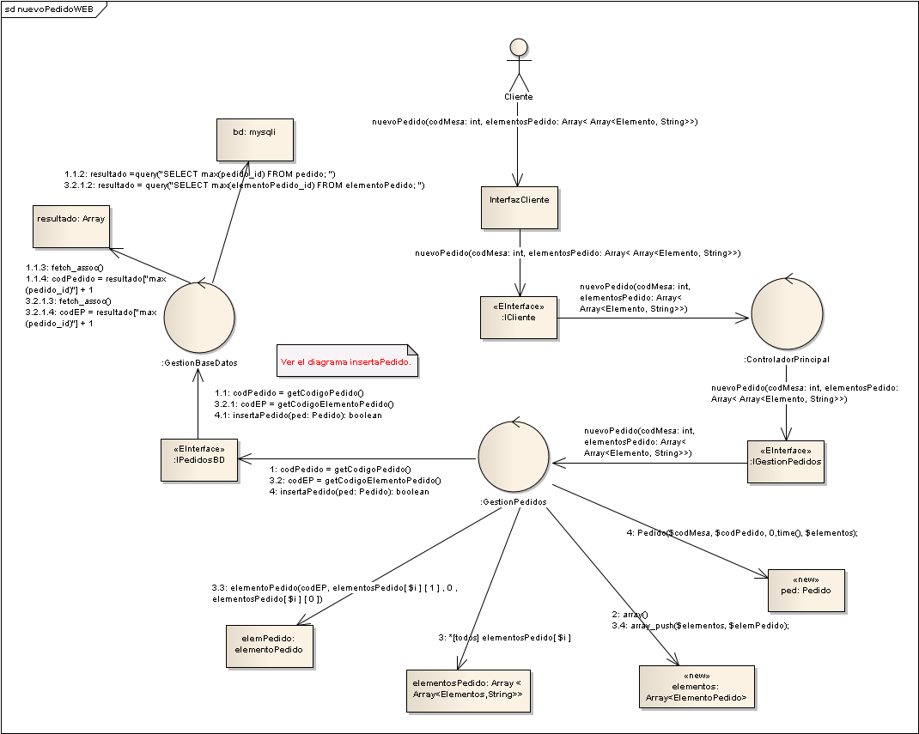

InsertaPedido
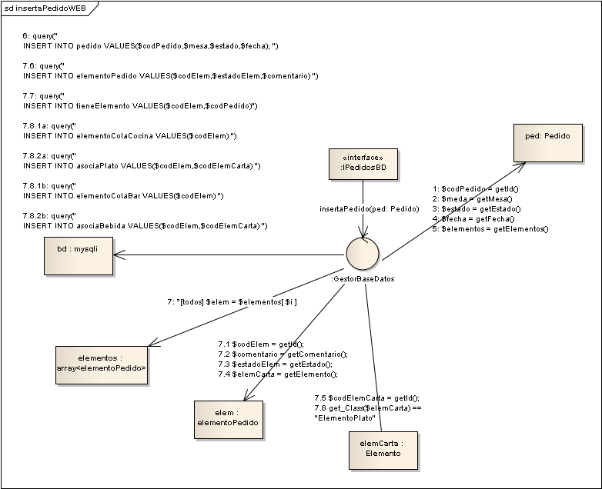

getSecciones
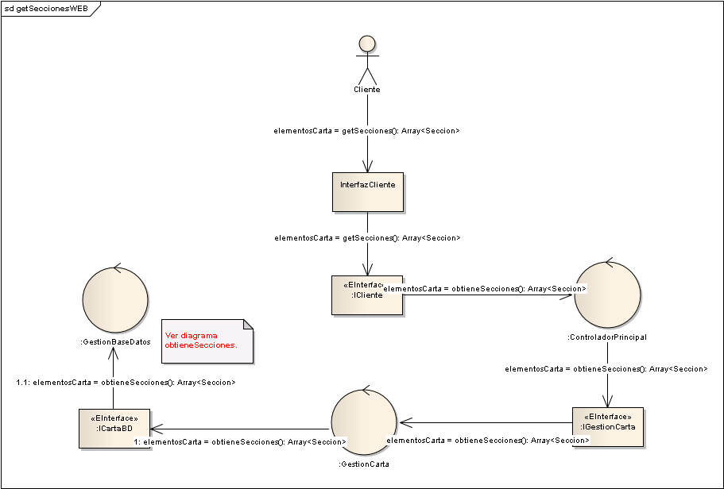

obtieneSecciones
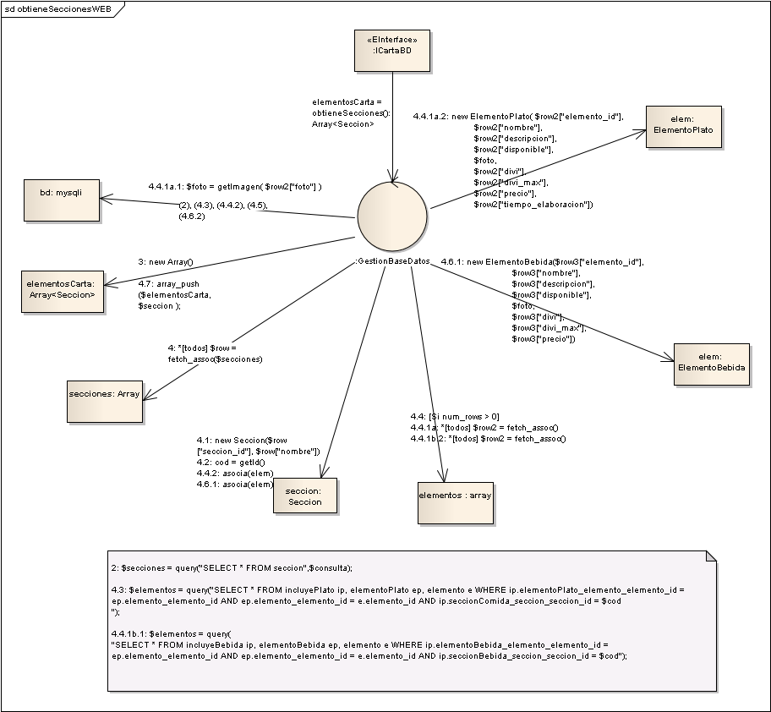

ModificaPedido
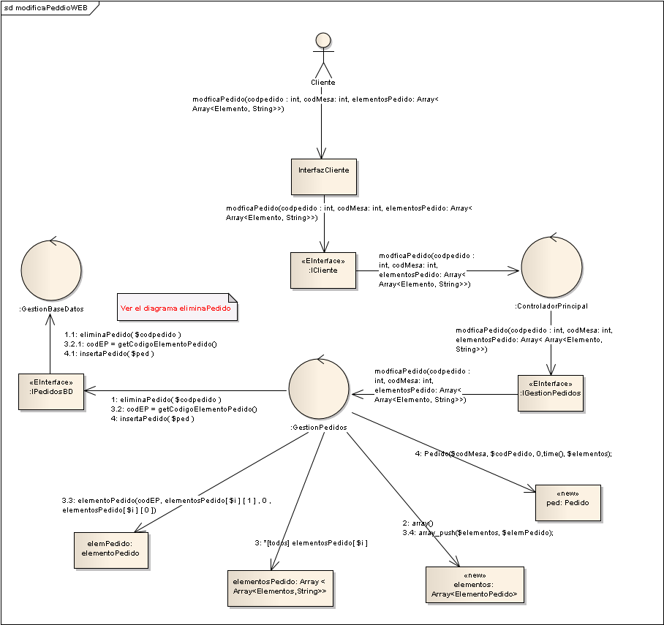

eliminaPedido
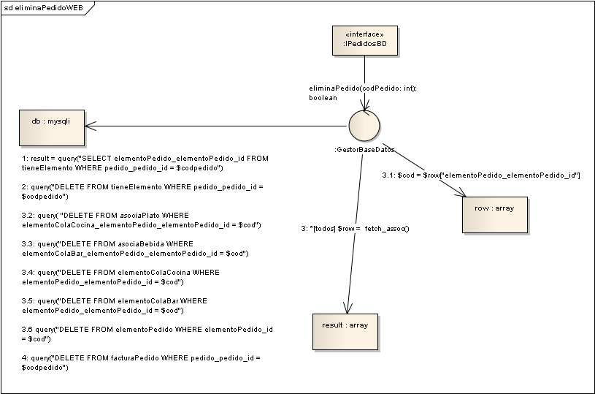

getElementosPedido
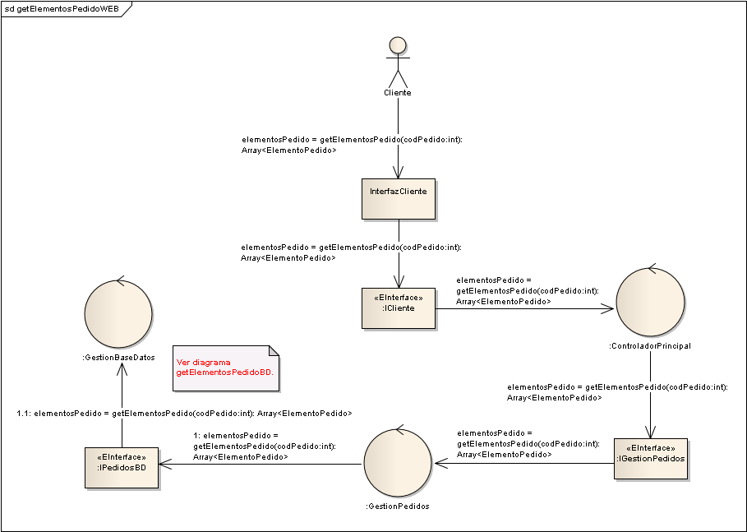

getElementosPedidoBD
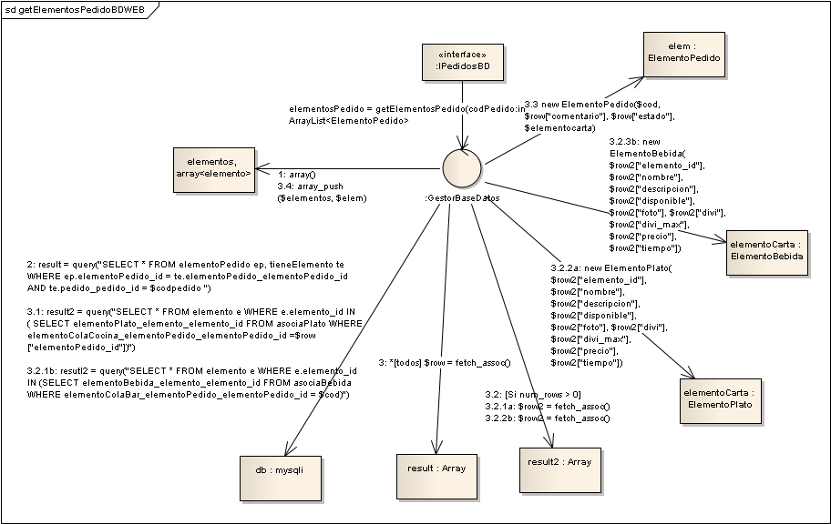

getElementosModificables
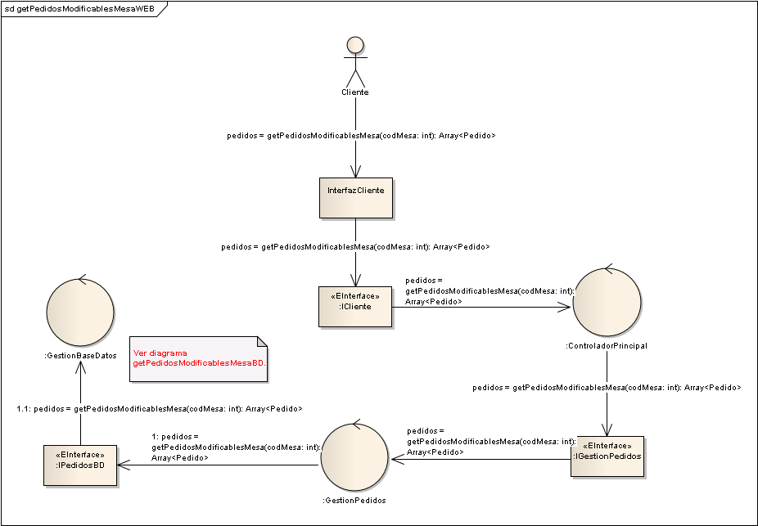

getElementosModificablesBD
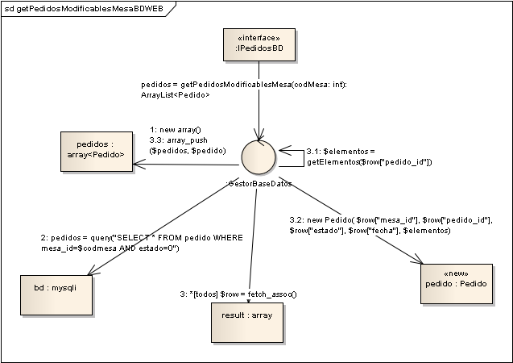

8. Diseño de la base de datos
A continuación se muestra el diagrama relacional, que representa el conjunto de tablas utilizadas para construir la base de datos de todo el sistema actual. El proceso para obtener las tablas es sencillo. Mirando el diagrama de clases, se ha obtenido una tabla para cada clase o relación entre clases existente, introduciendo además en cada una como datos los atributos originales de la clase. En casos en los que ha sido necesario (como en el de las relaciones), se han añadido atributos nuevos para formar las claves primarias
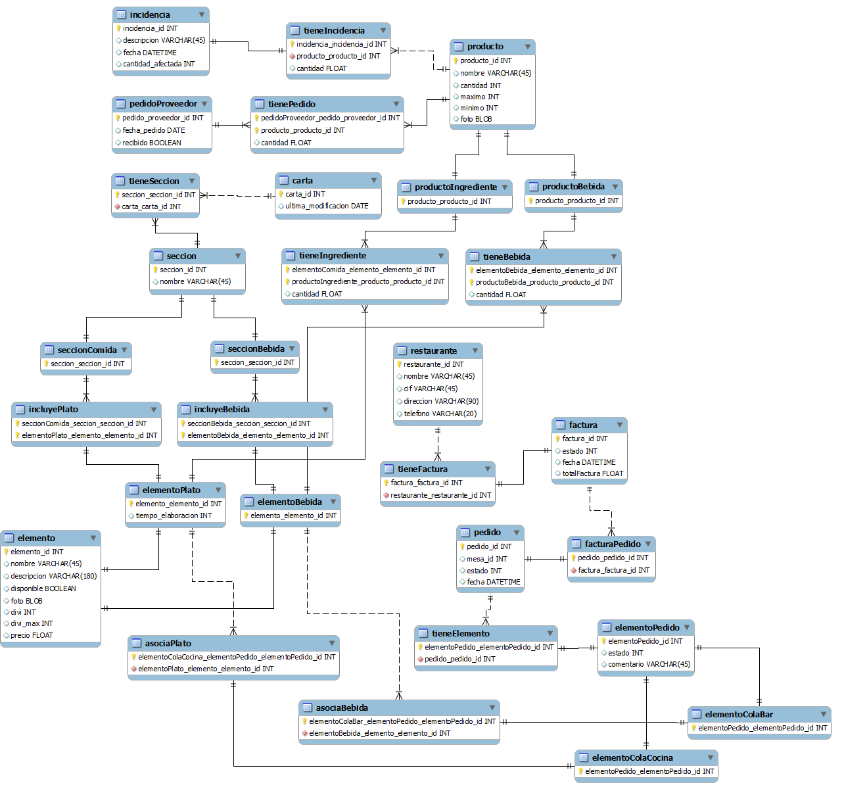

9. Diseño de las interfaces de usuario
La interfaz de usuario se ha realizado siguiendo los diseños realizados en la primera iteración. Se han utilizado tonos suaves de azules para dar una sensación agradable al usuario durante su utilización. Los diálogos y las ventanas son simples, tratando de dejar el máximo espacio libre para no estresar al usuario con demasiada información. Se ha seguido un coloreado plano junto con degradados suaves de azul a blanco en algunos puntos, para dar continuidad y espacio a cada escritorio.
Para comenzar, mostraremos el diseño reutilizado del diálogo de confirmación.

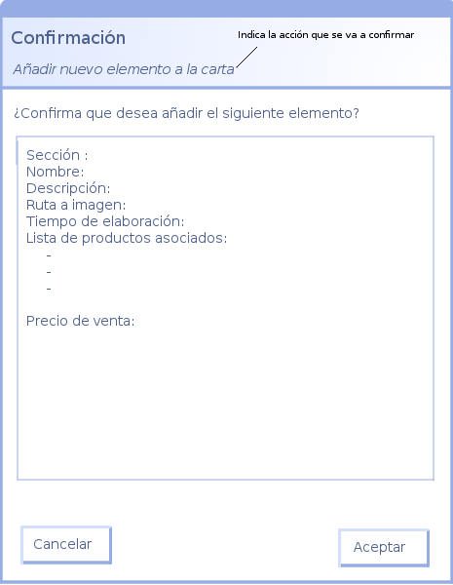
A continuación mostraremos la linea de comunicación entre interfaces de usuario que sigue para cada usuario.

Interfaz de usuario de Cliente
A continuación se muestra la secuencia de interacción entre ventanas. Los cuadros en gris indican que todo ocurre en la misma pantalla (es decir, se cambia la imagen de la pantalla por otra). El resto son diálogos, los cuadros en amarillo indican lo que tienen que mostrar. Las flechas grises indican el regreso o bien la cancelación del diálogo.
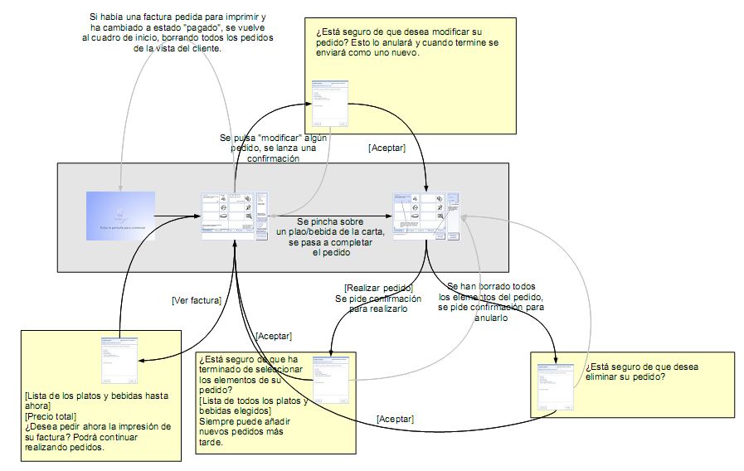

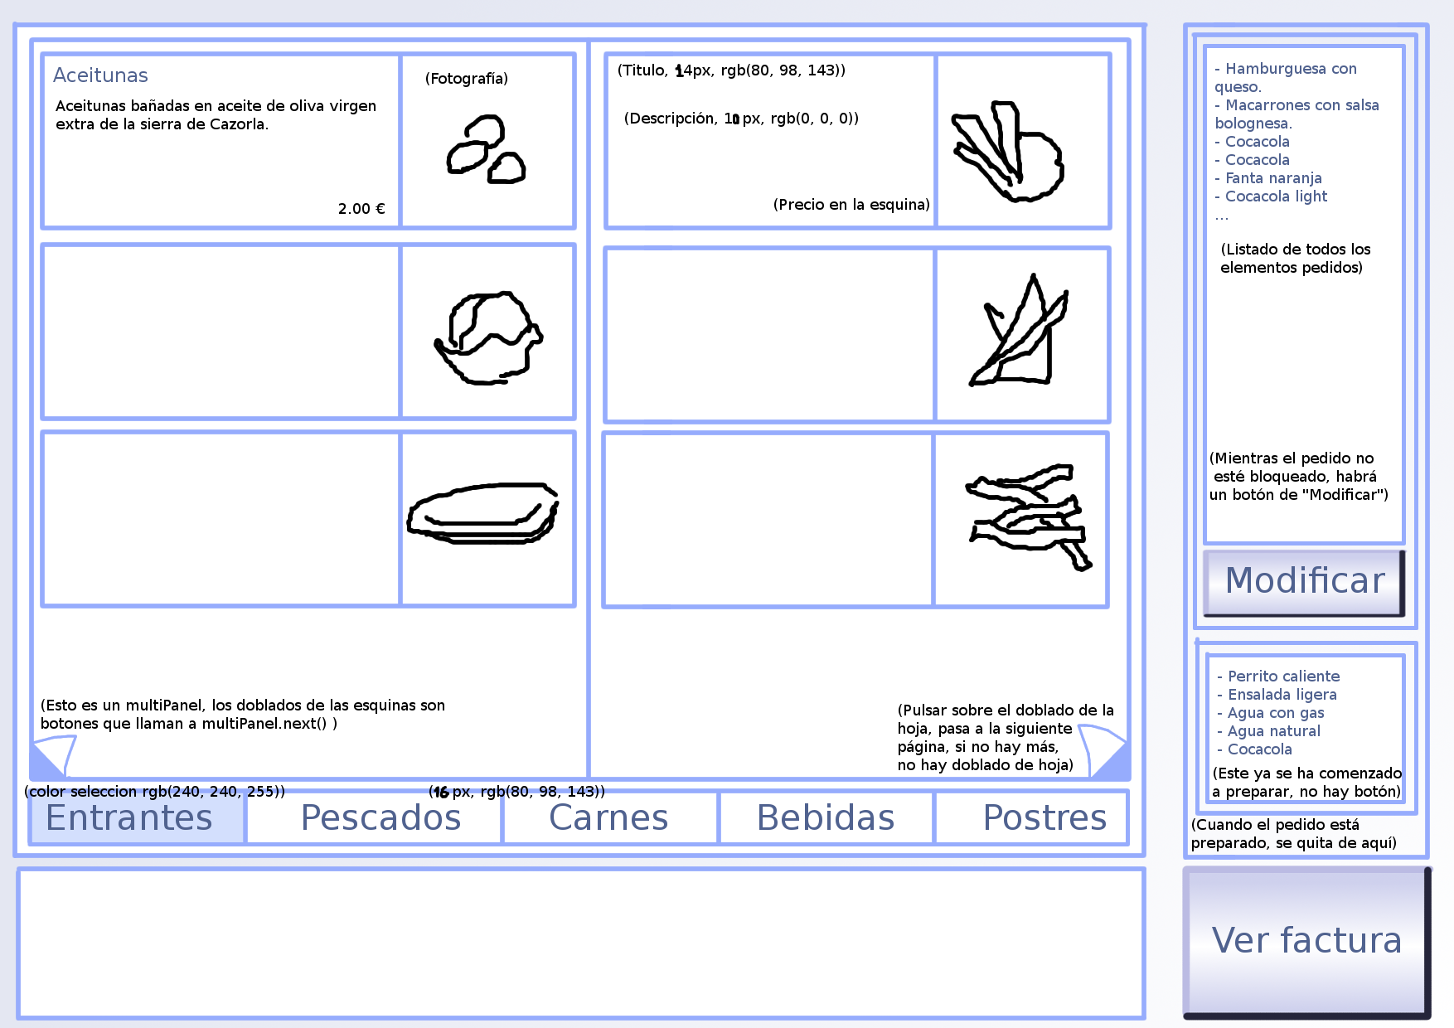
Se puede ver una ventana limpia de información (salvo las anotaciones para el equipo de implementación). En esta interfaz se pretende mostrar únicamente la carta al cliente. En el lateral derecho se pueden ver los pedidos que actualmente se han realizado, si no se han comenzado a servir se podrán modificar. Los pedidos permanecen ahí hasta que se paguen.

Al pulsar sobre un elemento de la carta, se pasa a crear un nuevo pedido, en el que se va a la siguiente imagen (Igual que si se da a modificar un pedido y se acepta la confirmación).
Esta ventana representa modificar o crear un nuevo pedido. Si se va a modificar, aparecerá el cuadro de la derecha ya relleno con los productos. Si se va a crear nuevo, aparecerá vacío. Los productos se van añadiendo con el botón de “Añadir” o bien pulsando de nuevo sobre ellos. Seleccionarlos sirve para añadirles un comentario, tal como sucede en la imagen.
Se puede pasar de página en la carta pulsando en las esquinas de abajo, en el doblado de hoja.

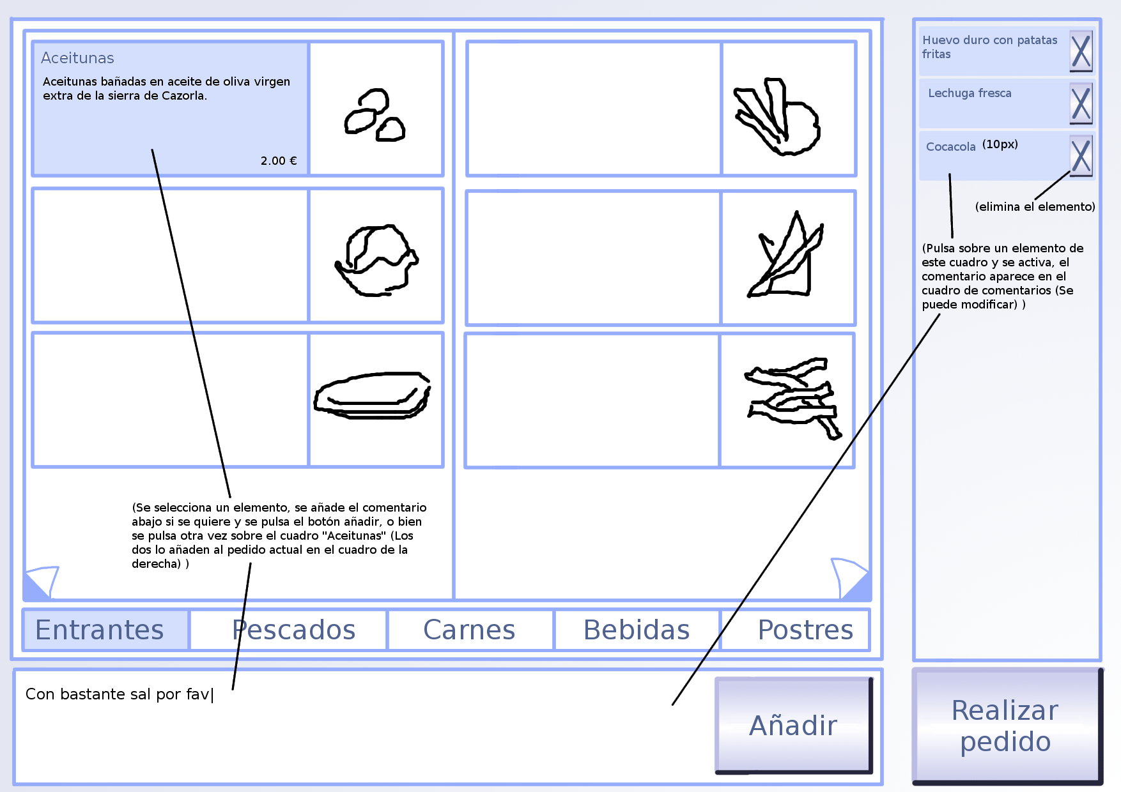

Interfaz de usuario de Metre
A continuación se muestra, con las mismas reglas que en el caso anterior, cómo se pasa de una ventana a otra.
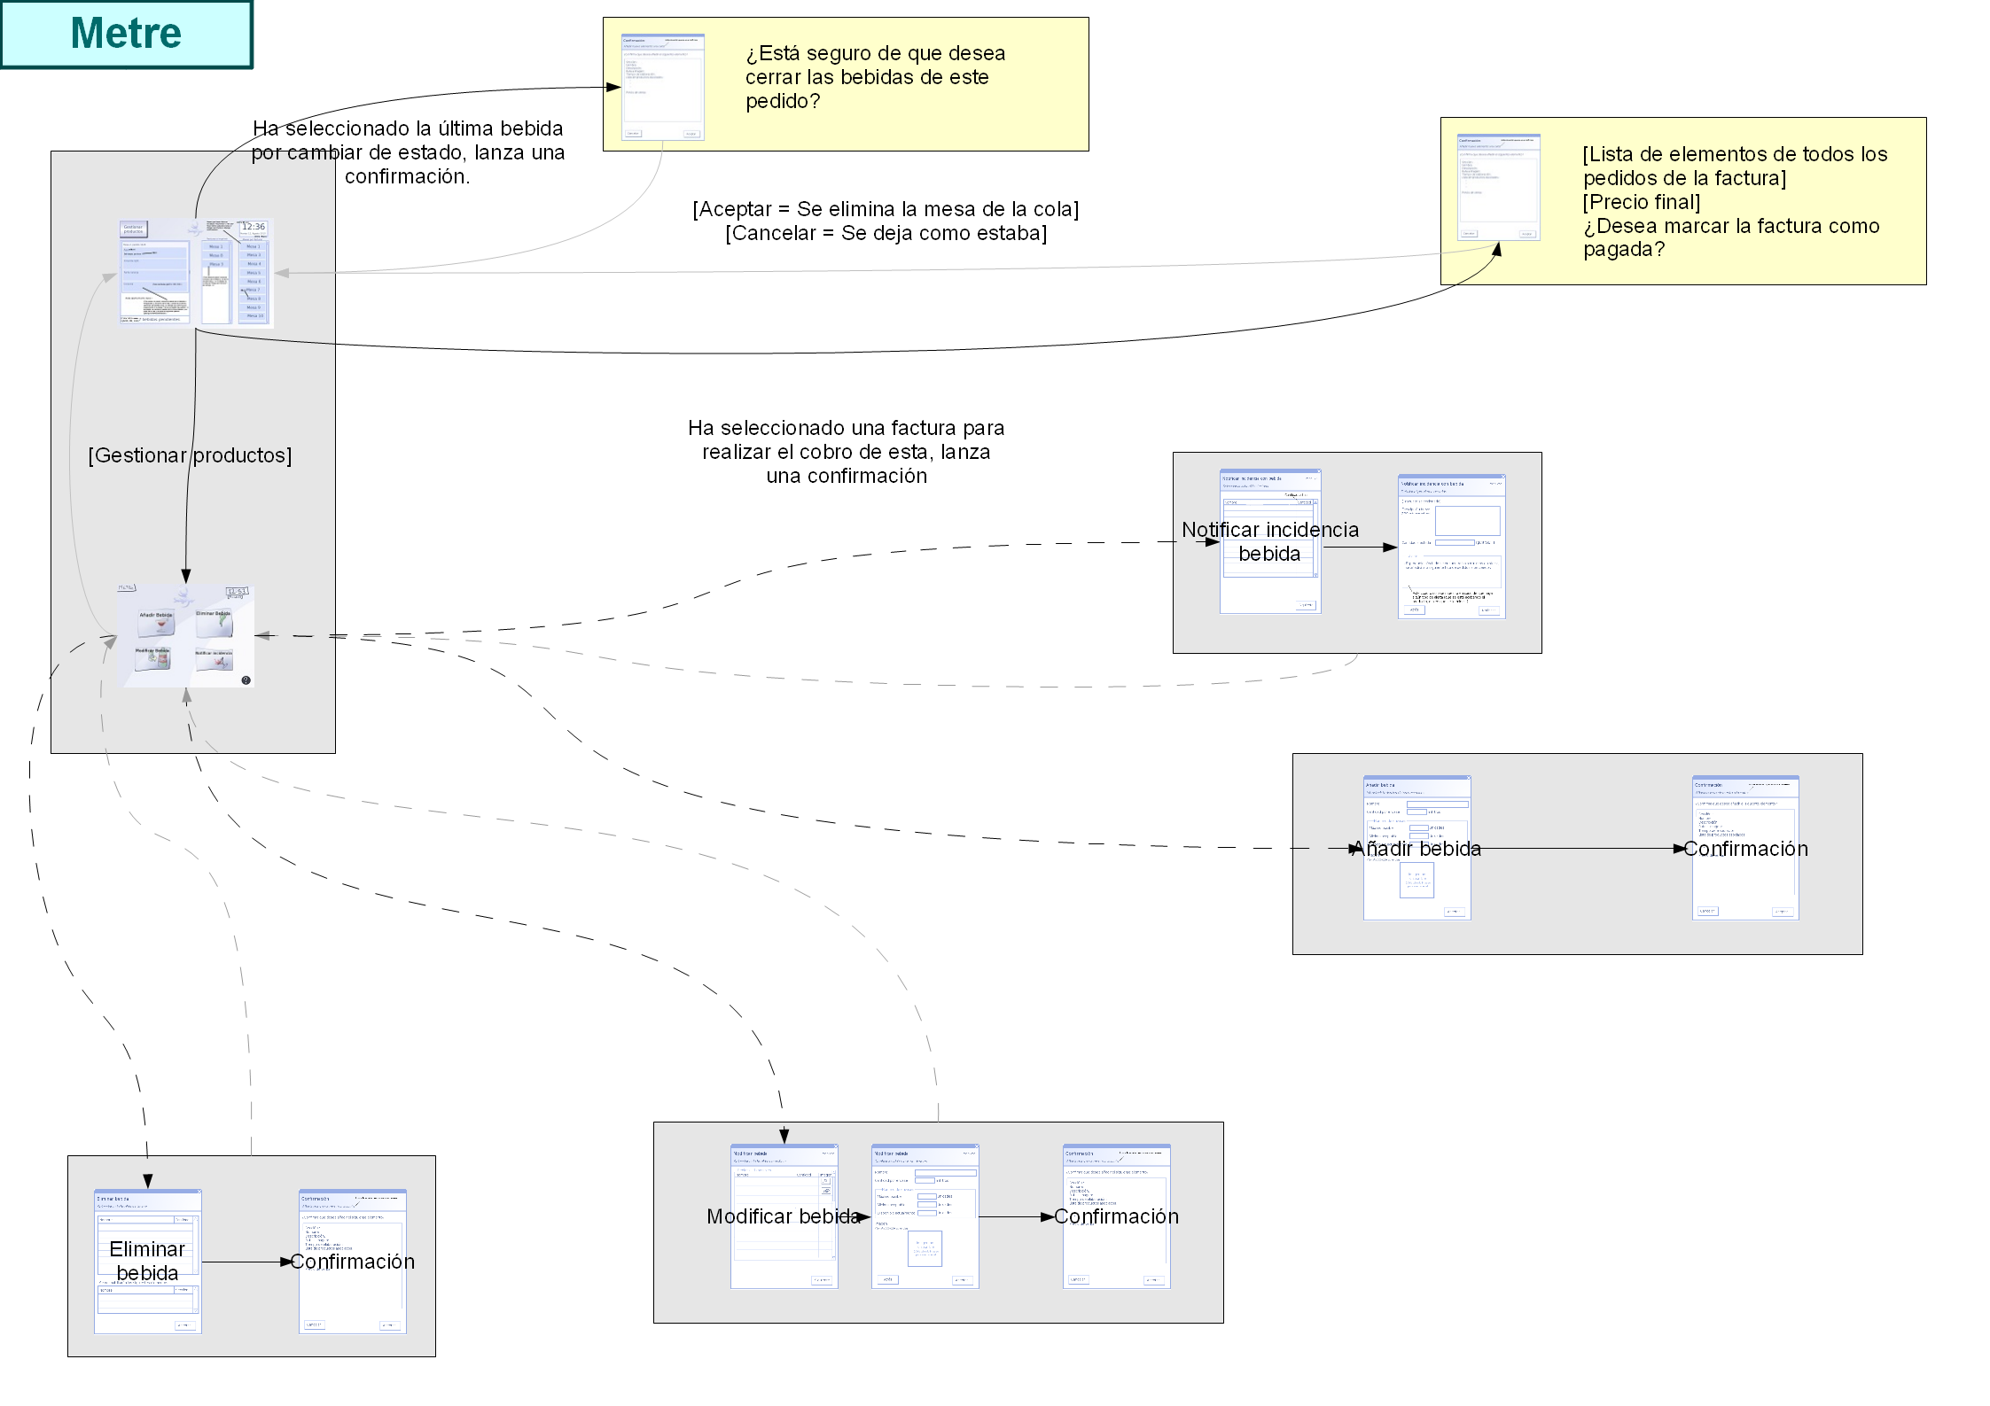

Panel principal
Aquí se muestra el menú principal del metre. La cola de bebidas muestra únicamente el pedido más antiguo con bebidas en estado “En cola”. Al pulsar sobre una bebida, esta se marca como “Preparado” y se elimina de la imagen. Cuando se han preparado todas, se carga el siguiente pedido.
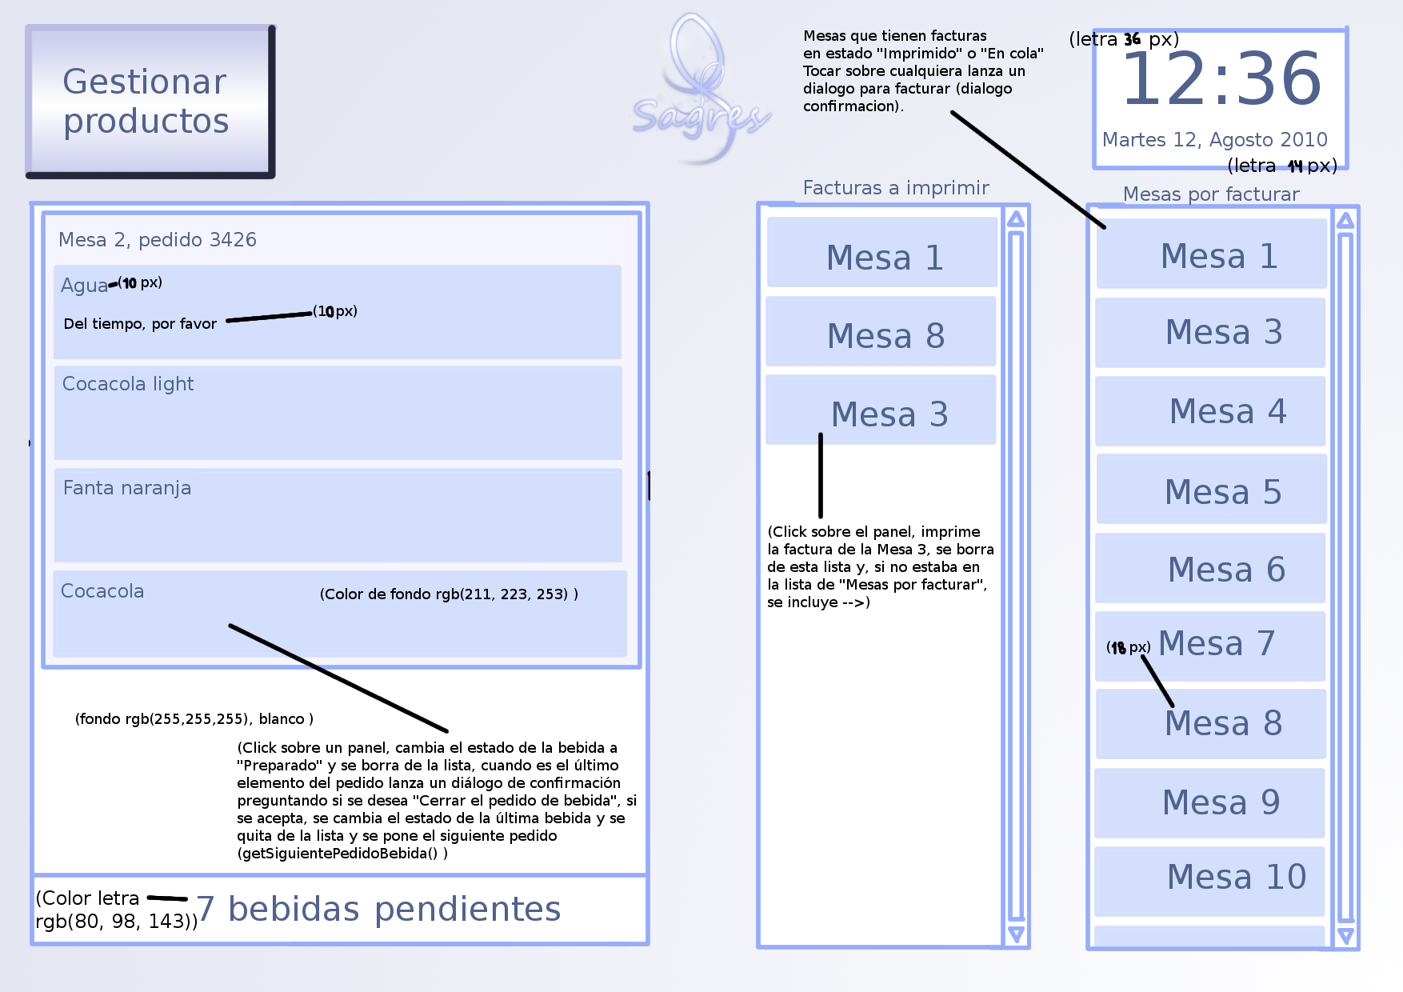
Las colas a la derecha muestran las mesas que han pedido imprimir una factura y las mesas que han pedido alguna factura y no han pagado aún. Con solo pulsar sobre una mesa en la cola de imprimir, se imprime y se quita de dicha cola. En su cola homóloga, al pulsar se pedirá confirmación para realizar el pago, mostrando un diálogo con los platos pedidos y el precio total, con las opciones de “cancelar”, “imprimir” o “aceptar”. Si se cancela se vuelve a la ventana anterior. “Imprimir” imprime la factura más reciente, sin cerrar el cuadro. “Aceptar” marca la factura como pagada y cierra el diálogo, eliminando además la mesa de la lista de mesas por facturar.

Gestión bebidas
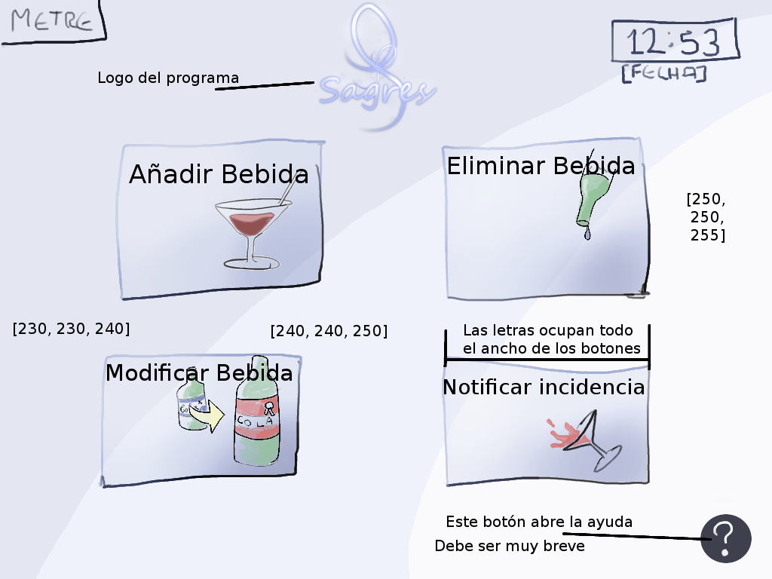

Añadir nueva bebida
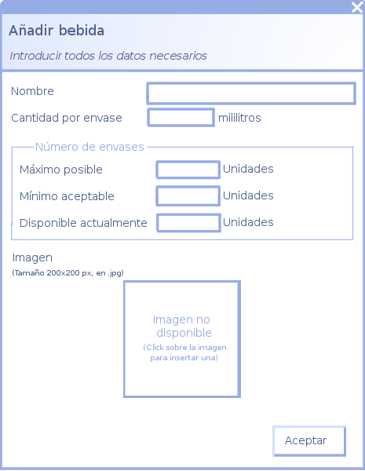
Introducimos y confirmamos los datos de la nueva bebida en solo un paso.

Modificar bebida
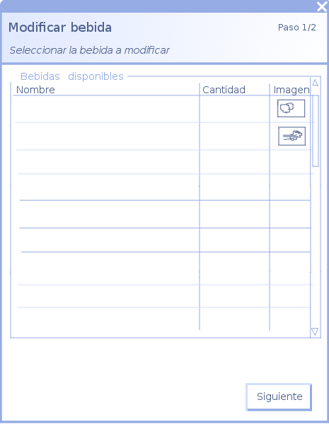
El sistema mostrará una lista de las bebidas registrados en el sistema. El usuario elegirá la bebida que desea modificar.

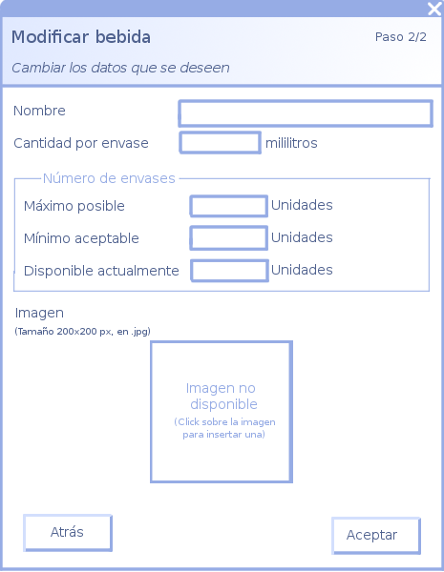

Se mostrarán los datos de la bebida seleccionada y el usuario podrá modificarlos según sus intereses.

Eliminar bebida

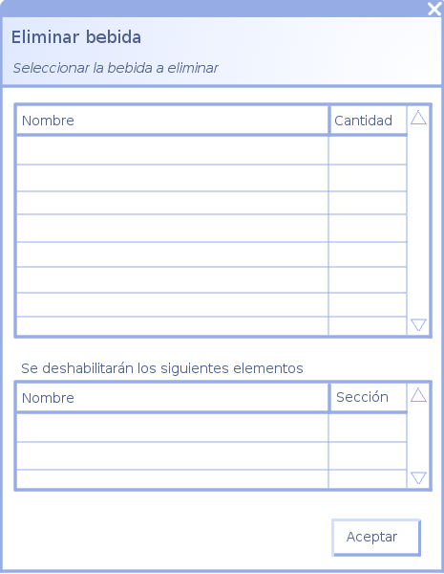
Al seleccionar la bebida a eliminar, el sistema nos mostrará una lista de las bebidas que pasarán a estar no disponibles por incluir el producto.

Notificar incidencia con bebida

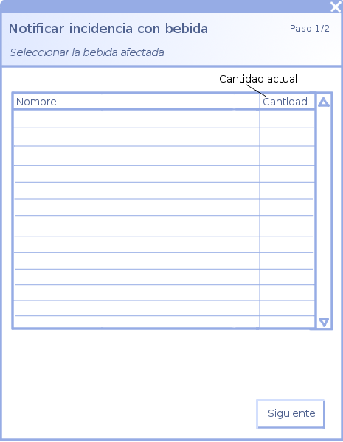
El sistema nos mostrará la lista de bebidas del sistema junto con su cantidad. Seleccionaremos la bebida afectada.

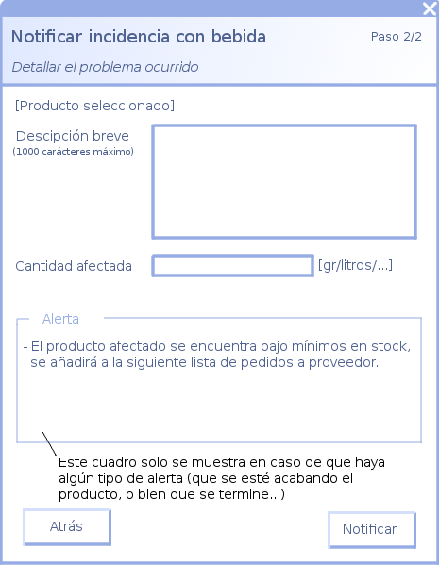
En un segundo y último paso describiremos brevemente la incidencia e indicaremos la cantidad afectada. El sistema nos mostrará una alerta si la cantidad no afectada de la bebida se encuentra bajo mínimos en el stock.

Interfaz de usuario de Cocinero
Al igual que sucede en los casos anteriores, se muestra cómo se pasa de una ventana a otra para el caso del cocinero.
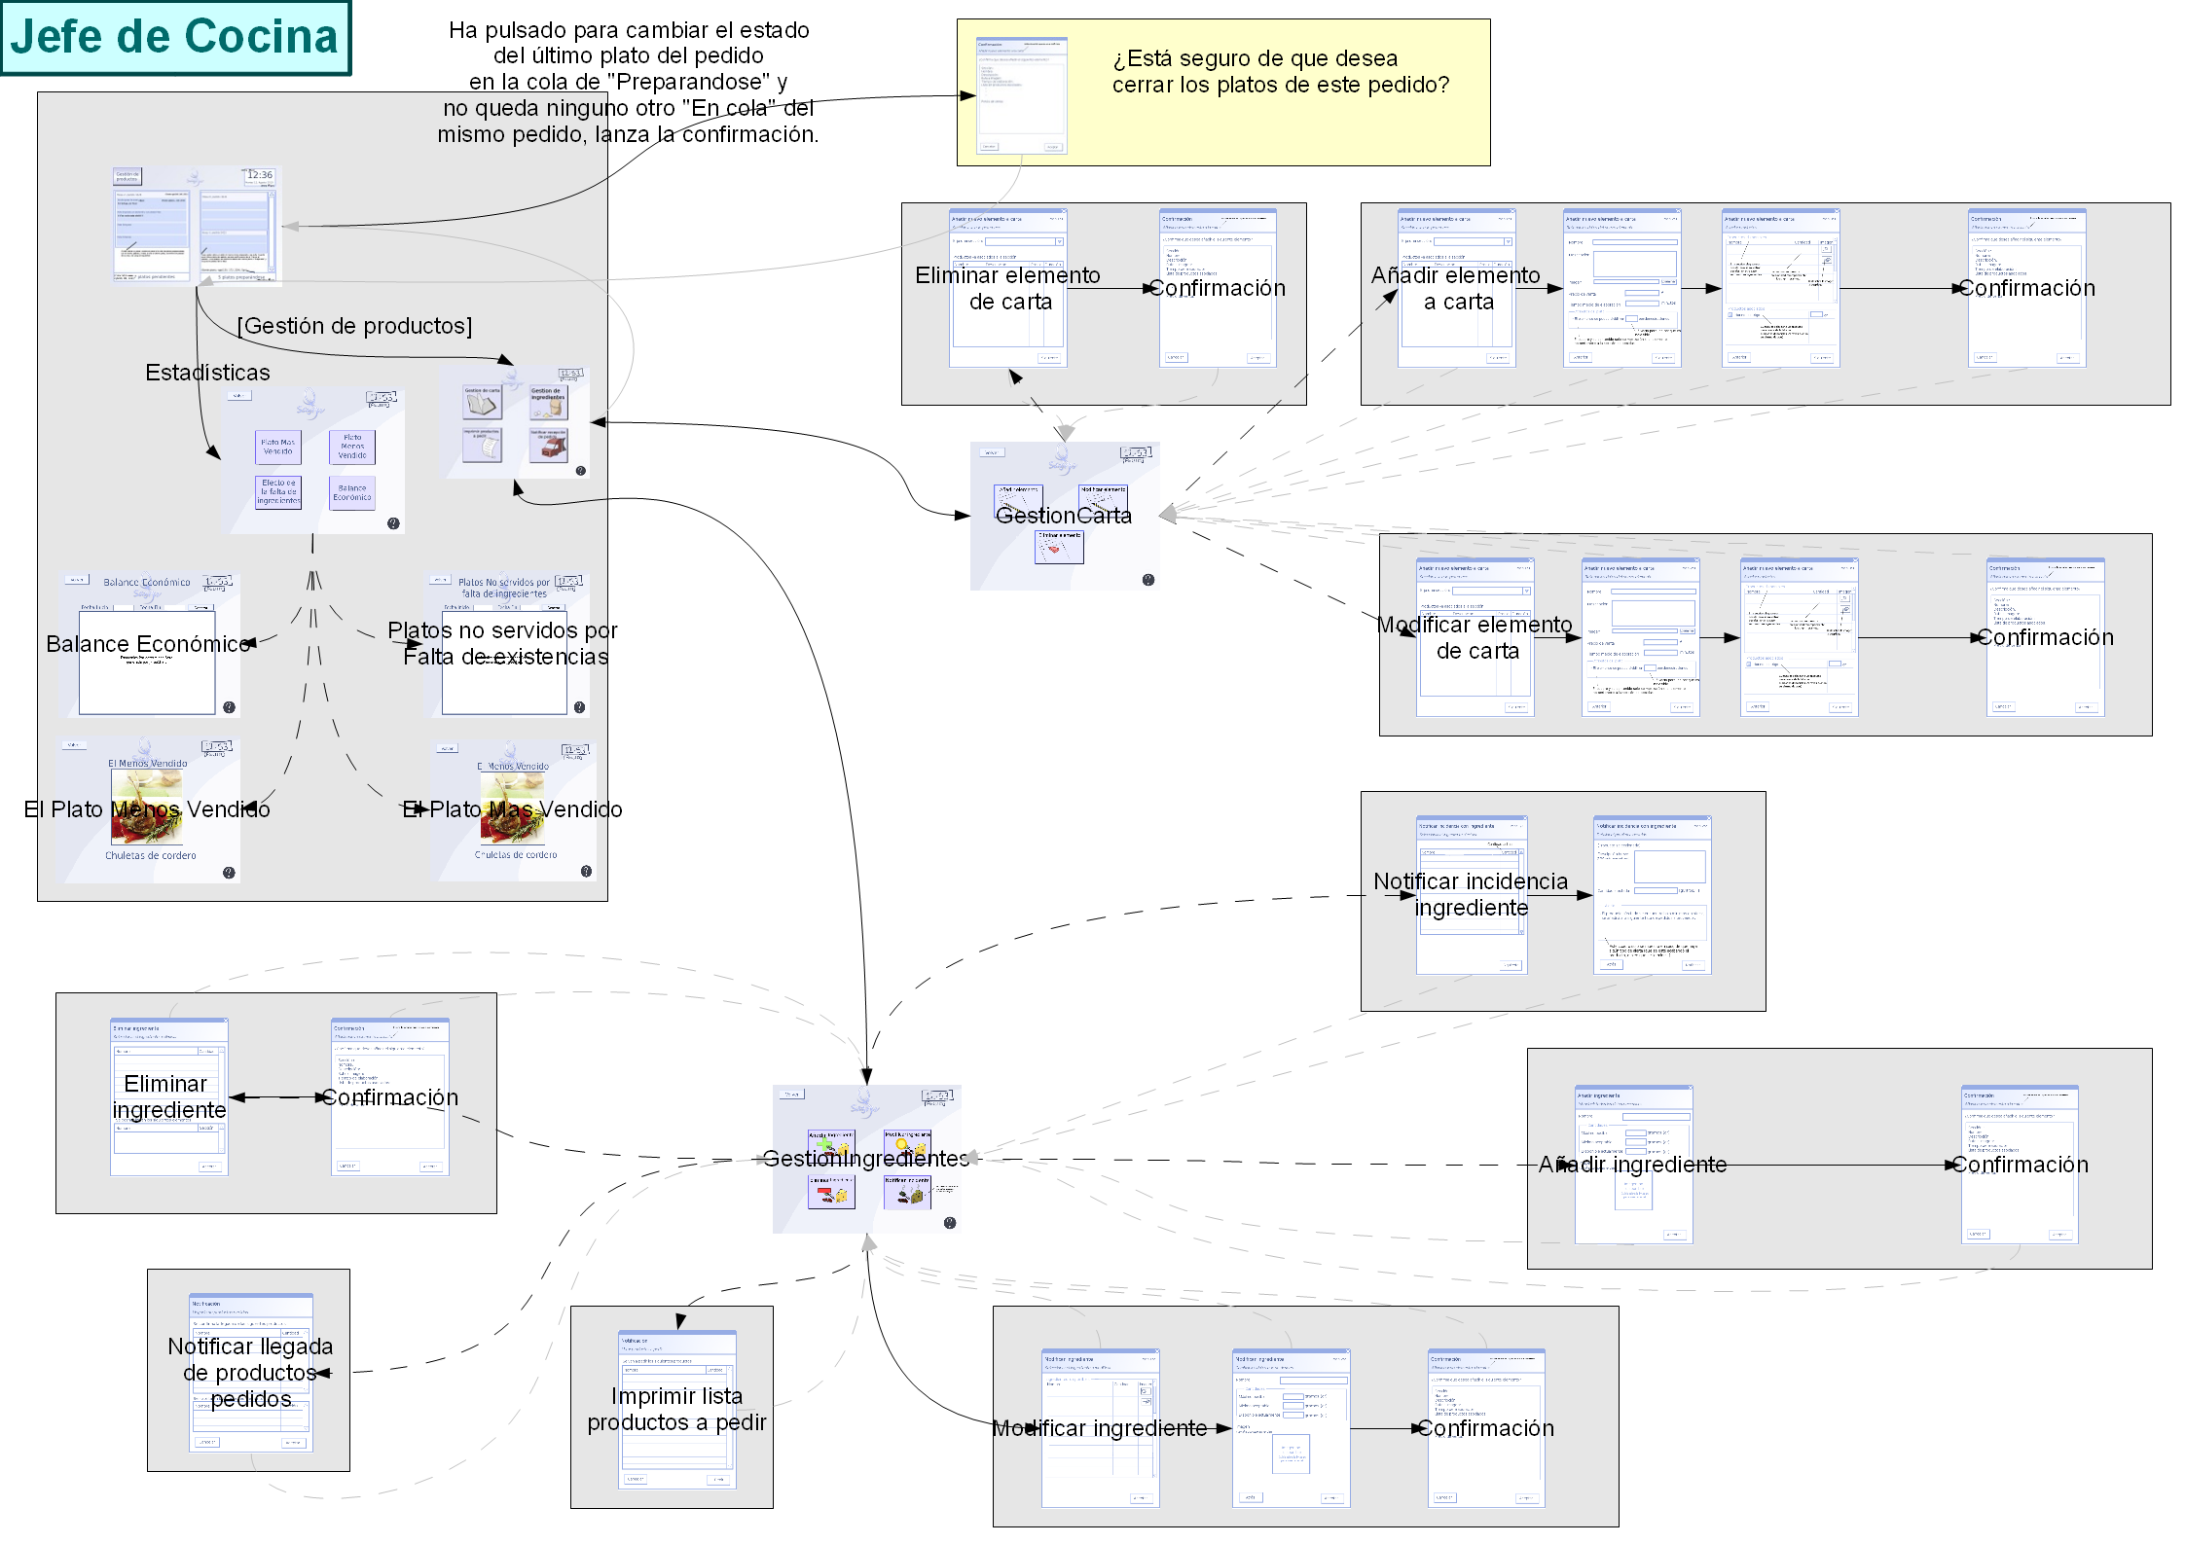

Panel principal
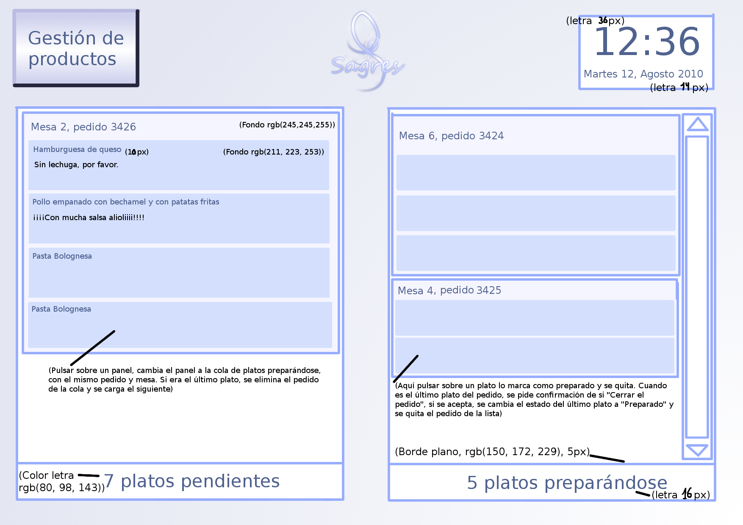
En este caso, la cola de la izquierda muestra el pedido más antiguo con únicamente los platos en estado “En cola”. Cuando se pulsa sobre un plato, se marca como “Preparándose”, eliminándose de esta cola y pasando a la cola de la derecha. Cuando se marcan todos los platos, se carga el siguiente pedido por orden cronológico.
En la cola de la derecha se muestran todos los platos en estado “Preparándose” agrupados por pedido. El orden de los pedidos es el orden de llegada (el último pedido que entra, es el último en la cola). En este caso, cuando se pulsa en el último plato del pedido, se lanza una confirmación para cerrar el pedido de platos.

Añadir nuevo elemento a carta

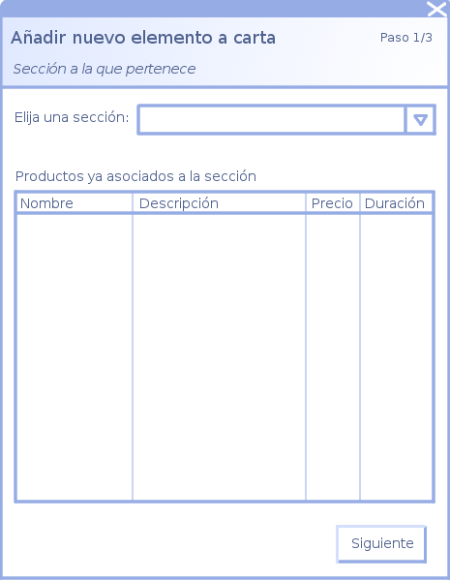
En este primer paso para incluir un nuevo elemento en la carta deberemos especificar la sección del nuevo elemento.

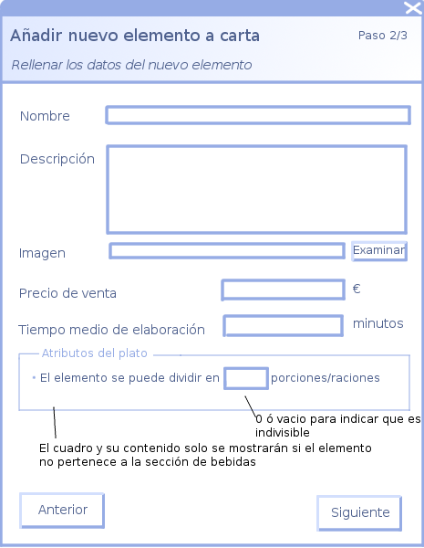

Una vez asignada la sección procederemos a completar los datos sobre el elemento.

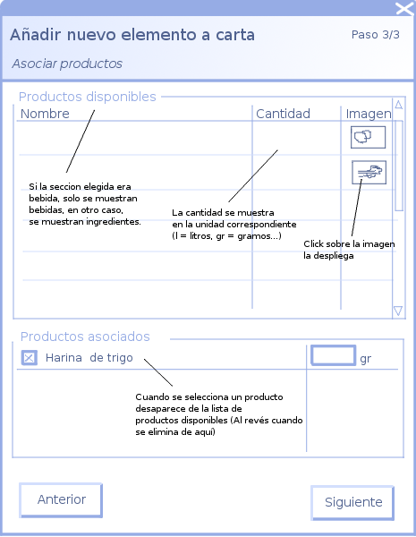
Por último, modificaremos la lista de productos del nuevo elemento hasta obtener la lista de productos deseada.

Modificar elemento de carta
Esta interfaz es similar a la de introducir un nuevo elemento. La diferencia está en que primero seleccionaremos un elemento ya existente y el sistema nos mostrará los datos que modificaremos según nuestros intereses.

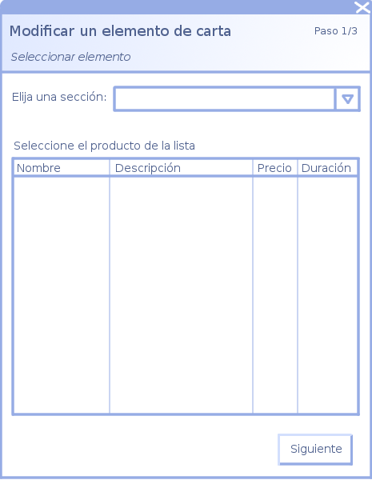
En un primer paso elegiremos la sección del elemento a modificar para que el sistema nos muestre los elementos asociados. Acto seguido seleccionaremos el elemento de la lista.

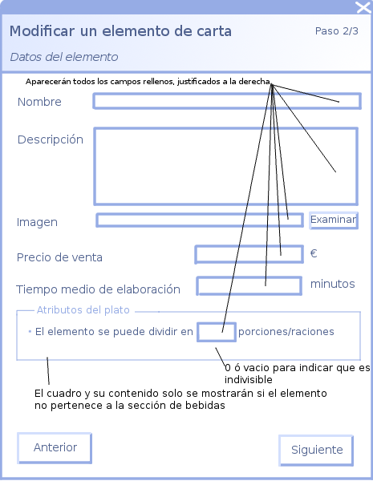

Los datos del elemento se mostrarán en pantalla como muestra la imagen. El usuario podrá modificar estos datos.

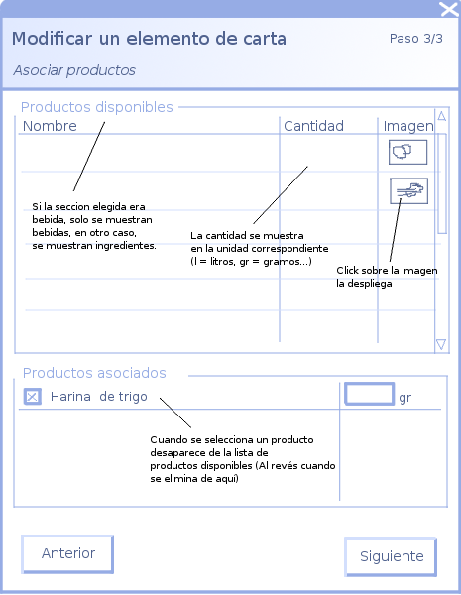

De igual forma podremos acceder a la lista de productos del elemento y modificarla según nuestras necesidades.

Eliminar elemento de carta

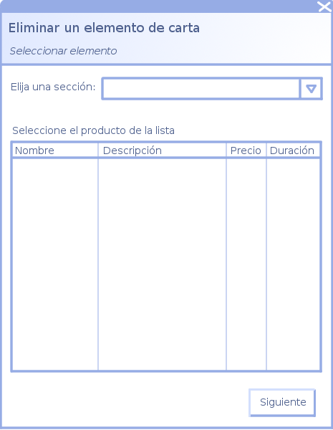
Elegimos la sección donde se encuentre el elemento que deseamos eliminar, lo seleccionamos y confirmamos.

Imprimir lista de productos a pedir
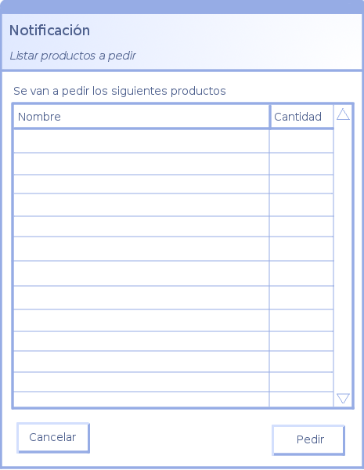
El sistema mostrará una lista de los productos que estén por debajo de su mínimo en el stock.

Notificar recepción de productos

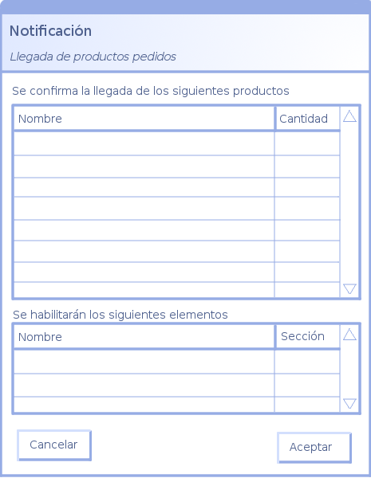
Es el proceso inverso a la eliminación de un producto: el sistema ofrecerá la lista de productos del sistema y el usuario seleccionará los productos recibidos junto con su cantidad.
Por cada elemento recibido, el sistema actualizará y mostrará una lista de elementos que se encontraban deshabilitados y que quedarán de nuevo disponibles tras la recepción de productos.

Estadísticas: Más vendido

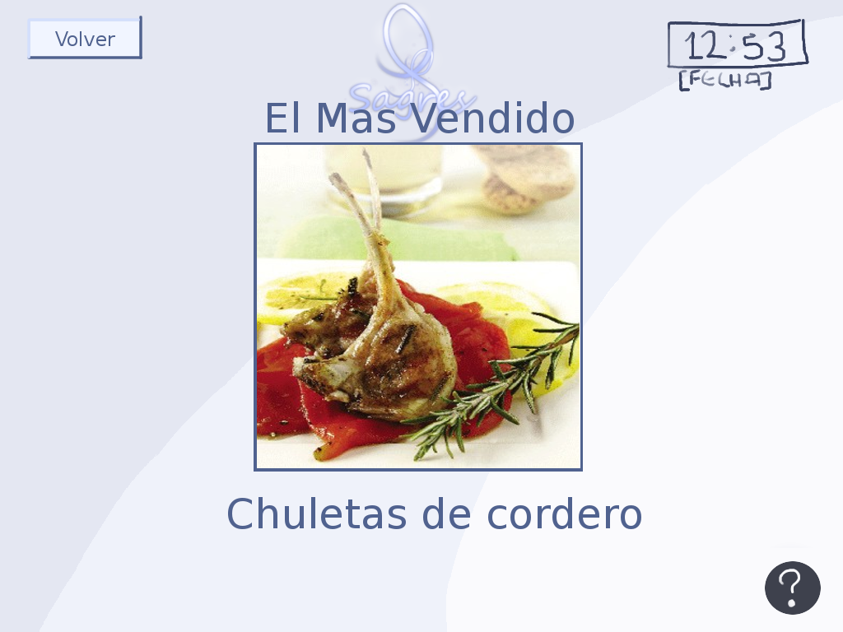

Estadísticas: Menos vendido

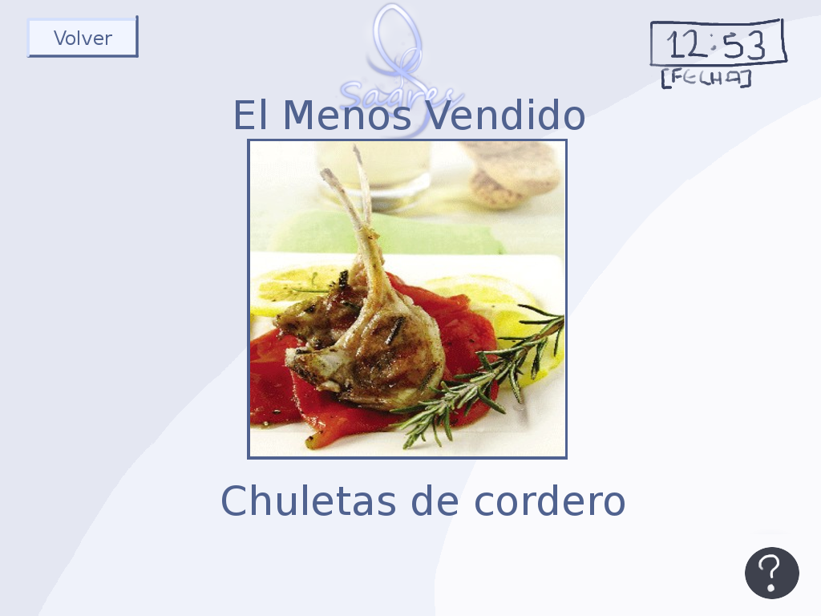

Estadísticas: Productos deshabilitados por falta de ingredientes.

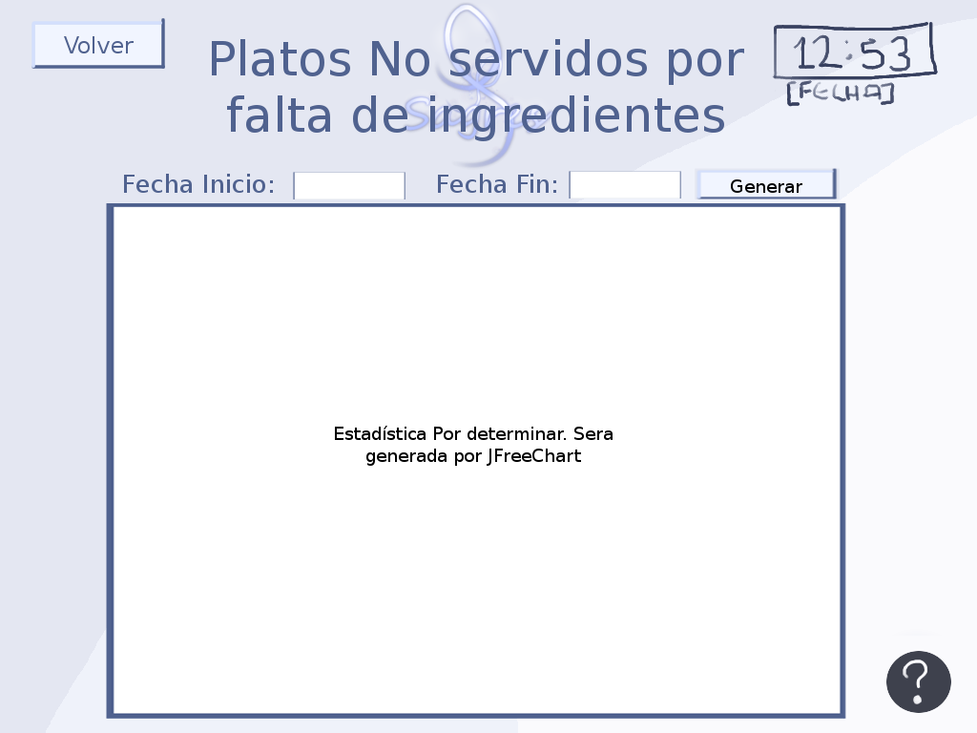

Estadísticas: Balance económico

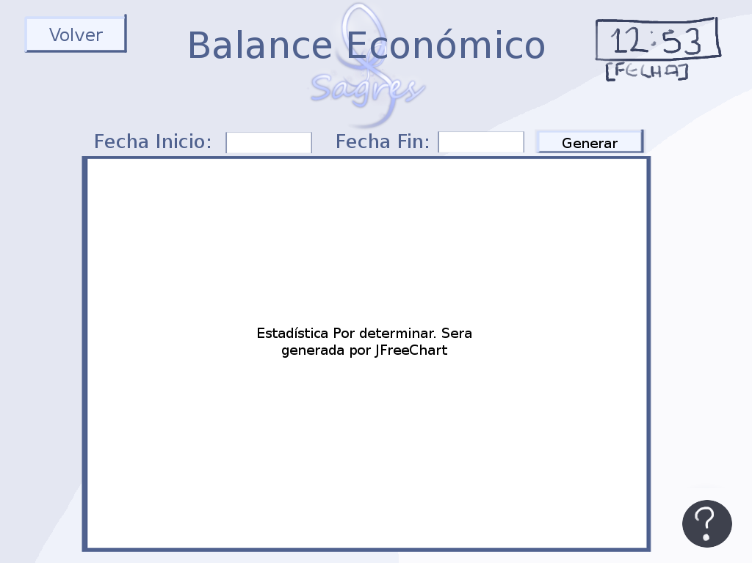

Interfaz de usuario de Cliente WEB
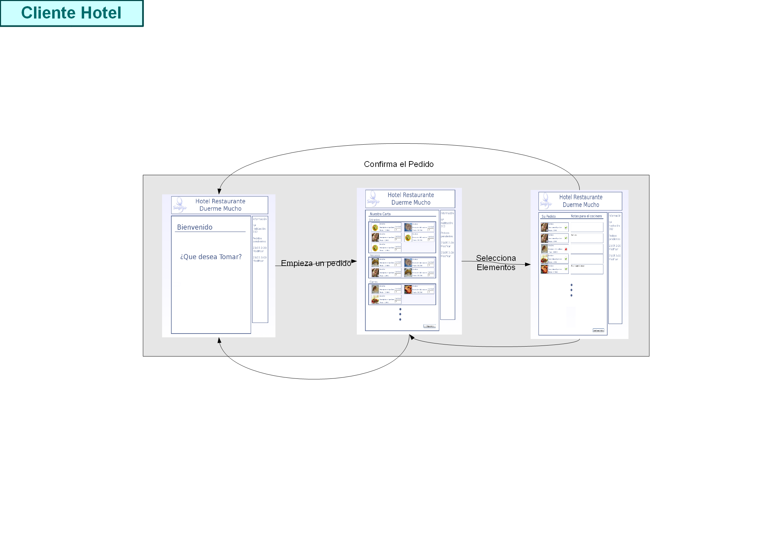

Página de bienvenida.
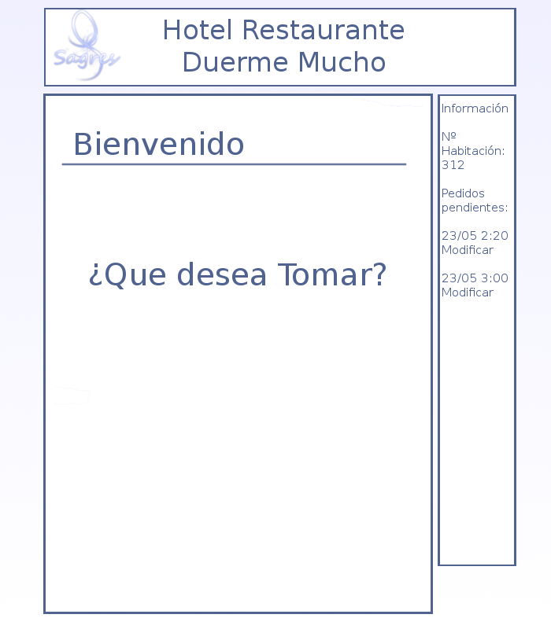

Nuevo/Modifica pedido

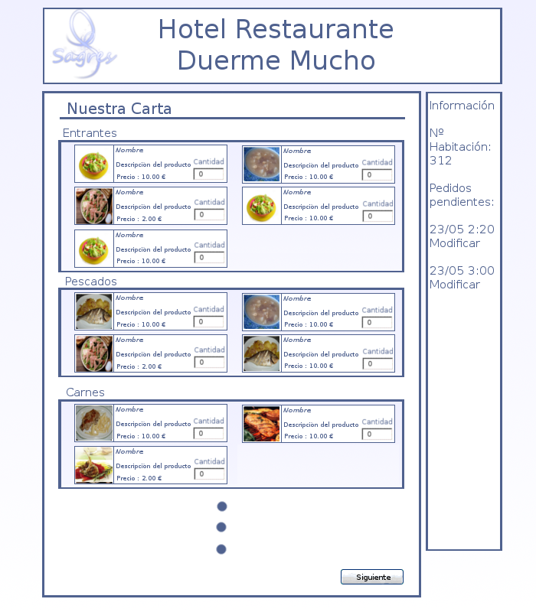

Confirma pedido

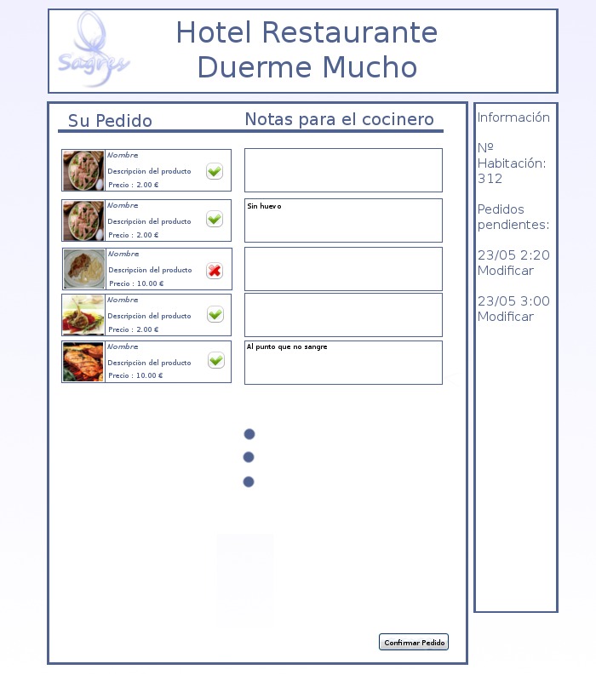

Formato de factura
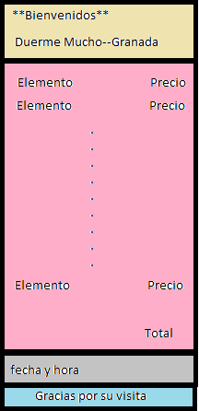
Realizado por Nabil
hemos decidido que la factura debe tener el siguiente formato mostrado en la imagen:
- una cabecera que contiene el mensaje de bienvenida y el nombre del restaurante.
- Justo abajo la lista de elementos con su precio correspondiente, al final el total.
- Mas abajo la hora y fecha de impresión.
- Y al final el mensaje de “gracias por su visita”.

10. Consideraciones finales sobre el diseño
A continuación se detallan algunas consideraciones que se han notificado al equipo de implementación pero que requieren hacer cierto énfasis en el documento.
- Todas las listas las cuales no se han especificado su tipo serán por defecto ArrayList. Utilizamos mucho este tipo de listas porque son las que mejor comportamiento presentan a la hora de recorrerlos iterativamente y, además, poder eliminar elementos en posiciones aleatorias sin tener que reestructurar el contenido. Estas dos operaciones mencionadas las utilizamos muy a menudo.
- Las vistas están pensadas para que haya una hebra que periódicamente actualice los datos con los que se está tratando. Para ello se dispone de las funciones necesarias (como por ejemplo, getSiguienteColaBar() o bien getPedidosCocinaPreparandose()). En principio se ha pensado en un periodo de actualización de cinco segundos, tiempo suficiente para no “atosigar” demasiado a la base de datos pero también de mantener actualizados a los usuarios. Esto es susceptible a cambios una vez veamos cómo se comporta el sistema.
- Se dispone de funciones que tal vez no sean necesarias para esta iteración (como getPedidosCocinaPreparandose, porque la vista puede cumplir su función de forma más sencilla), estas funciones permitirán al sistema recuperarse de la caída del terminal del metre, por ejemplo, manteniendo la consistencia y la persistencia de datos, cosa no contemplada para esta iteración.

Diagrama de Despliegue

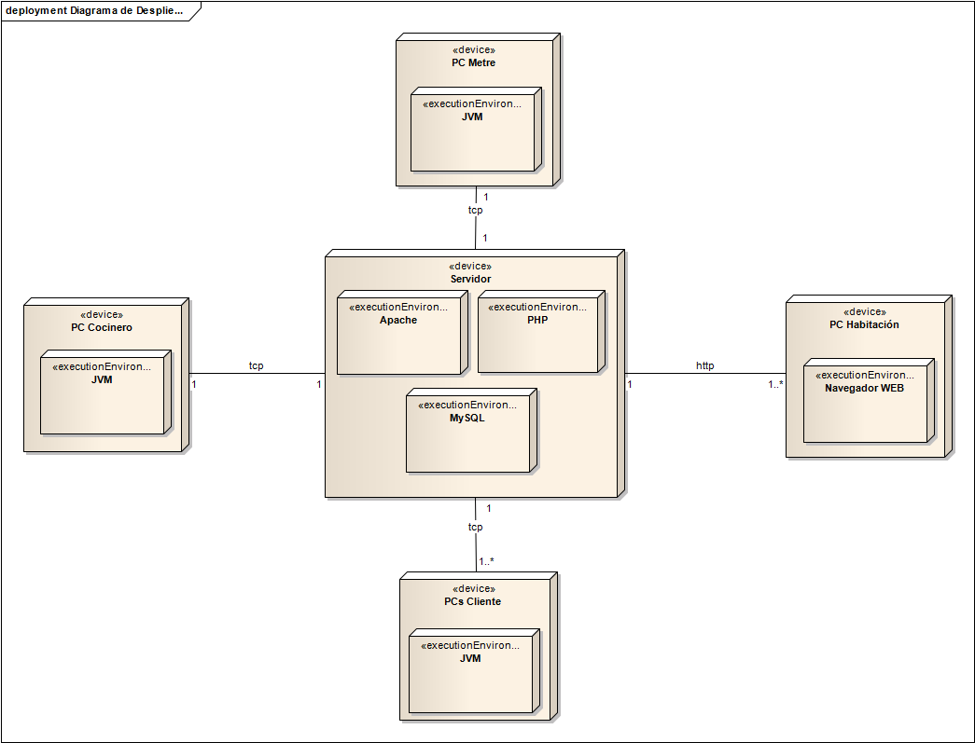

Plan de Seguridad

Se deberá tener copias de seguridad de la base de datos donde todo se esta almacenando. Las facturas son información muy importante que por ley se ha de almacenar.
Para ello usaremos la herramientas de MySQL Administrator, que nos permite hacer copias de seguridad de las base de datos periodicamente. Para ello realizaremos los siguientes pasos:
- Instalar el paquete de herramientas de Mysql(http://dev.mysql.com/downloads/gui-tools/5.0.html ).
- Arrancar y crear una conexión con usuario privilegiado con la aplicación MySQL Administrator.

- Seleccionamos la base de datos y los datos que queremos salvar, en este caso la base de datos touchteam.

- Lugar donde se almacenara la copia, y la frecuencia.

Apéndice 1.0

Fecha | 29-03-2010
Descripción del problema
Impacto del problema
Soluciones adoptadas | - Se ha generado el documento de análisis inicial.
Anexos a la versión

Apéndice 1.1

Fecha | 31-03-2010
Descripción del problema | Se han encontrado algunas operaciones que habíamos previsto en un principio y luego quizás no sean necesarias.  Algunos nombres de operaciones no cumplen el estilo que el equipo de planificación había estipulado.  Se han encontrado errores en algunos diagramas de colaboración de diseño.
Impacto del problema | Varias operaciones como por ejemplo, generarCodigoProducto... no son necesarias, puesto que el código puede ser generado por la base de datos y es más conveniente que sea así.  Varios diagramas de colaboración tienen errores en el uso de interfaces y utilizan operaciones que no deben.
Soluciones adoptadas | - Se ha cambiado nombres de operaciones para que su uso esté de acuerdo al estilo previsto en el documento de planificación.  - Se han eliminado algunas operaciones que no son necesarias.  - Se ha rehecho parte de los diagramas de colaboración de Diseño.  - Se ha informado al equipo de implementación de estos hechos para que tomen las medidas necesarias.
Anexos a la versión

Apéndice 1.2

Fecha | 05-04-2010
Descripción del problema | El equipo de implementación ha descubierto algunos fallos en los diagramas de colaboración que debían ser solventados para clarificar el funcionamiento de la aplicación.
Impacto del problema | Los distintos gestores que componen nuestro sistema controlaban métodos de control de datos introducidos por el usuario. Este hecho era erróneo puesto que esta gestión deberían llevarla las interfaces, encargándose los gestores de trabajar siempre con datos correctos.  En los anteriores diagramas de colaboración no se contemplaban las relaciones entre objetos, por ejemplo Incidencia-Producto. Esto podría haber conllevado graves problemas puesto que, si seguimos el ejemplo anterior, al extraer los datos de una incidencia de la base de datos no sabríamos con que producto esta relacionada.  También se ha encontrado un fallo con la inserción de objetos en la base de datos. El proceso que se seguía era el de insertar los datos proporcionados, generar un código, y obtener de la base de datos los del objeto completos con código y todo e introducirlo en la lista de objetos del gestor correspondiente. Ese proceso se ha cambiado porque resultaba poco eficiente y presentaba conflicto a la hora de introducir las relaciones entre objetos.
Soluciones adoptadas | - Eliminadas las funciones de comprobación de los gestores y por lo tanto de los diagramas de colaboración  - Modificado el proceso de inserción de objetos en la base de datos de los diagramas de colaboración
Anexos a la versión

Apéndice 1.3

Fecha | 18-04-2010
Descripción del problema | La revisión de los documentos de modelado de requisitos y de análisis ha supuesto un cambio radical en el diseño del sistema.
Impacto del problema | El diseño planteado en el anterior documento de diseño presentaba una serie de fisuras graves corregidas por el profesor:  - La caché de objetos contemplada en cada uno de los gestores suponía algo imposible de manejar puesto que al encontrarse la aplicación en varios terminales resultaba imposible mantenerla actualizada. Para ello deberíamos haber utilizado objetos distribuidos y era algo demasiado engorrosa para una aplicación de tan pequeñas magnitudes  - El controlador principal no presentaba ninguna funcionalidad.  - Faltaban métodos que hacían que algunas vistas de la interfaz no se mostraran al completo.  - La gestión de la base de datos no se llevaba a cabo correctamente
Soluciones adoptadas | - Se ha eliminado la caché de los gestores.  - Se ha asignado al controlador principal la funcionalidad de capa de abstracción entre la vista y el modelo. Los paquetes ya no se comunicacan entre ellos sino que se delega esta función al controlador principal.  - Se ha añadido una capa en la gestión de la base de datos para el paso de operaciones con objetos a sentencias SQL.  - Se han añadido los métodos necesarios para el funcionamiento completo de las vistas.
Anexos a la versión

Apéndice 2.0

Fecha | 02/05/10
Descripción del problema
Impacto del problema
Soluciones adoptadas | - Se ha generado el documento de diseño.
Anexos a la versión

Apéndice 2.1

Fecha | 07/05/10
Descripción del problema | - No se habían incluido todos los diagramas de transición entre ventanas en la interfaz de usuario.  - Había errores en los diagrama de colaboración del susbsistema de facturación.  - Había error en el controlador de impresora.  - No se había mostrado el formato de la factura.  - Los diagramas de colaboración no detallaban lo suficiente la secuencia de acciones del sistema.  - Faltaban detalles por especificar sobre la vista del sistema.
Impacto del problema | - No se podía conocer con claridad en qué momento se lanza un diálogo, o cambia la ventana.  - Faltaban pasos a realizar en los diagrama de colaboración del susbsistema de facturación.  - La función imprimeFactura(f,r) no llevaba parámetros que dan los elementos de la factura y el total a pagar.  - Imprecisión a la hora de reproducir el formato de las facturas.  - La traducción entre el diseño y la implementación podría no ser directa.  - Imposibilidad de conocer el comportamiento a bajo nivel de las vistas.
Soluciones adoptadas | - Se han incluido todos los diagramas y especificaciones en el documento.  - Se han cambiado diagrama de colaboración “confirmaPagoFactura”, “imprime Factura” y se han quitado “nueva factura”, “imprimeFacturas”, “inicializar”  - se ha cambiado la función imprimefactura(..) del controlador de impresora.  - Se ha agregado un boceto explicativo de las facturas.  - Se han detallado los diagramas de colaboración hasta el nivel de base de datos.  - Se ha creado una nueva sección en la que se especifican algunos detalles comentados al equipo de implementación pero que no tienen apoyo de diagramas u otra forma de información.
Anexos a la versión

Apéndice 2.2

Fecha | 13/05/10
Descripción del problema | - No estaban actualizados en el documento ciertos diagramas, como el diagrama de clases, la división del mismo en subsistemas y la identificación de las interfaces de los distintos subsistemas.
Impacto del problema | - No se corresponde cierta información del documento con el sistema actual.
Soluciones adoptadas | - Se han actualizado todos los diagramas desfasados.
Anexos a la versión

Apéndice 2.3

Fecha | 18/05/10
Descripción del problema | - El equipo de implementación informó sobre posibles mejoras en los diagramas de secuencia de “getSiguientePedidoCocinaEnCola”, “getSiguientePedidoBar” y “getPedidosCocinaPreparandose”. Obtener todos los pedidos para buscar el necesario en las operaciones era muy costoso y poco eficiente.
Impacto del problema | - Baja eficiencia en el sistema y una gran complicación de código.
Soluciones adoptadas | - Se ha rediseñado la estructura de las operaciones, delegando las funciones que antes hacía el gestor de pedidos directamente al gestor de base de datos. Además se ha especializado la consulta para cada operación, en lugar de utilizar una genérica en las tres. Como consecuencia de esto, se ha borrado la operación “obtienePedidosNoFacturados”, ya que no se utiliza en el sistema. Estos cambios se han reflejado además en los diagramas de componentes.
Anexos a la versión

Apéndice 3.0

Fecha | 28/04/10
Descripción del problema | - Clase Factura. Pa
Impacto del problema
Soluciones adoptadas | - Se ha generado el documento de Diseño.
Anexos a la versión

Apéndice 3.1

Fecha | 30/05/10
Descripción del problema | - Clase Factura. Página 10. : en el encabezado. Falta el valor para el estado Pagado.  - Clase Restaurante. Página 10. : en el encabezado. La primera R de restaurante en minúscula.  - Diagramas de colaboración. Se utilizan las mayúsculas y minúsculas indistintamente en los nombres.  - Diagrama de colaboración “getSiguientePedidoBar”. Página 47. Erróneo.  - Diagrama de colaboración “getSiguientePedidoCocinaEnCola”. Página 48. Erróneo.  - Diagrama de colaboración “getPedidosCocinaPreparandose”. Página 49. Erróneo.  - Diseño de las interfaces de usuario. Se utilizan las mayúsculas y minúsculas indistintamente en los nombres.  - Interfaz de usuario de cocinero. Página 102. Está mal escrito deshabilitados.
Impacto del problema | - Bajo ya que la mayoría de los problemas son sintácticos.
Soluciones adoptadas | - Se han quitado los :. Se le ha asignado a Pagado el valor 2.  - Se han quitado los :. Se ha puesto la primera R de restaurante en mayúscula.  - Se ha puesto la primera letra del título en mayúscula, las demás se mantienen en minúscula.  - Se ha cambiado la imagen errónea por una más actualizada y correcta.  - Se ha cambiado la imagen errónea por una más actualizada y correcta.  - Se ha cambiado la imagen errónea por una más actualizada y correcta.  - Se ha puesto la primera letra del título en mayúscula, las demás se mantienen en minúscula.  - Se ha cambiado deshabilidatos por deshabilitados.
Anexos a la versión

Apéndice 3.2

Fecha | 03/06/10
Descripción del problema | - En el diagrama ElementosAfectadosFaltaProducto se usa, a veces, tablaproductos en vez de listaProductos.
Impacto del problema | - Bajo.
Soluciones adoptadas | - Se ha cambiado tablaproductos por listaProductos.
Anexos a la versión

